NTU SPACE DATA CENTER
SDTwin 热模块
软件模块测试报告
参数装配 • 表面环境 • 组件传热 • 电热耦合 • 有限元对标 • 端到端运行
单位 | 南洋理工大学计算与数据科学学院
作者
审阅
日期 | 2026年10月6日
南洋理工大学计算与数据科学学院

版本记录
摘要 | 本报告按《SDTwin 热模块软件模块设计报告》规定热模块的测试范围、测试用例、参照数据与验收判据，并记录 16 个用例的执行结果：13 个通过，3 个不通过。
关键词 | 集总热网络; 测试用例; 有限元对标; 验收判据
修订记录
版本 | 变更请求 | 日期 | 作者 | 说明
1.0 | 初稿 | 2026-10-05 |  | 测试框架与对比方案初稿
2.0 | 执行测试用例 | 2026-10-06 |  | 按已实现的热模块执行全部用例，记录实际结果、测试结论与证据
2.1 | 结果与图表说明 | 2026-10-06 |  | 明确环境与场景含义，补充输入与结果表，统一温差采样并增加放大图

目录
1 概述 1
1.1 标识 1
1.2 软件与文档概述 1
1.3 缩略语与约定 1
2 测试内容 2
3 详细测试项目 4
3.1 公共数据与参数装配 5
3.1.1 测试项目 1：公共数据对象 5
3.1.2 测试项目 2：热容与热阻装配 6
3.2 表面环境与辐射 8
3.2.1 测试项目 3：表面环境准备 8
3.2.2 测试项目 4：表面吸热与辐射 9
3.2.3 测试项目 5：地球反照与红外输入 11
3.3 组件传热与温度导数 15
3.3.1 测试项目 6：组件传热计算 15
3.3.2 测试项目 7：温度导数与整体热平衡 16
3.3.3 测试项目 8：解析解对比 17
3.4 电热耦合 19
3.4.1 测试项目 9：电热耦合 19
3.5 有限元对标 20
3.5.1 测试项目 10：太阳能板节点有限元对标 21
3.5.2 测试项目 11：散热板节点有限元对标 25
3.5.3 测试项目 12：计算节点与冷板有限元对标 28
3.5.4 测试项目 13：整星有限元链路对标 29
3.6 数值计算与端到端运行 32
3.6.1 测试项目 14：数值计算与日食边界 32
3.6.2 测试项目 15：端到端运行与结果归档 33
3.6.3 测试项目 16：资产与场景装配 35
4 测试内容充分性分析 36
5 测试条件与要求 39
6 测试数据 40
7 测试总结 41

概述

标识
平台名称：SDTwin。
被测模块：热模块 Thermal。
文档名称：SDTwin 热模块软件模块测试报告。
文档用途：按《SDTwin 热模块软件模块设计报告》规定热模块各项计算功能的测试方法、参照数据和验收判据，并记录全部用例的执行结果。

软件与文档概述
本报告面向热设计、供电与计算模块开发人员，系统测试人员，以及负责资产配置和模型集成的人员。被测对象是设计报告规定的集总热模型，包括太阳能板、计算节点、冷板、电池、电源设备和公共散热板六个温度节点，SR、JC、CR、BR、DR 五条传热连接，第 5.1 节的四个公共数据对象，以及第 5 章的五个函数：
• assemble_thermal_parameters：从资产与场景装配热容、热阻与表面参数。
• prepare_surface_environment：准备同一时刻各表面的辐照输入。
• calculate_surface_heat：按式 T4 计算太阳能板与散热板的环境吸热和表面辐射。
• calculate_heat_flows：按式 T2 计算五条连接的有符号热流。
• thermal_derivative：按式 T3 计算六个组件的温度导数。
测试用例按设计报告第 4 章的式 T1 至 T5、第 5 章的数据对象与函数、第 7 章的运行流程、第 8 章的数值设置和第 9 章的资产装配要求编写，每个用例在设计依据栏注明对应的章节、公式与函数。热模块已按设计报告实现为 thermal 软件包，四个数据对象与五个函数的名称、字段与调用顺序与设计报告一致。端到端用例另需积分流程、地球反照与红外计算、场景装配与供电结果，这些测试辅助程序位于 sdtwin_sim 目录。其中测试用供电程序按《SDTwin 供电模块软件模块设计报告》编写，电池参数为说明性测试值，不代表选定器件。
全部 16 个用例已于2026年10月6日执行，各用例的实际结果与测试结论见第 3 章，汇总见第 7 章。

缩略语与约定
术语 | 说明
设计报告 | 《SDTwin 热模块软件模块设计报告》，2026 年 10 月 2 日版
设计依据 | 用例所验证的设计报告章节、公式与函数
集总模型 | 设计报告第 4 章的集总热 RC 模型，每个组件用一个温度代表
有限元模型 | COMSOL 有限元热模型，包括国际空间站全站模型与单颗卫星整星模型，按网格计算部件表面与内部的温度分布
ISS | 国际空间站
EATCS | 国际空间站舱外主动热控系统，用液氨回路把设备热量送到散热器
MBSU、DDCU、IEA | 国际空间站的主母线开关单元、直流变换单元和综合设备组件，三者都装在液氨冷板上
GPU | 图形处理器，本项目用作计算芯片
第三圈 | 国际空间站有限元计算的最后一个轨道周期，FE-001 至 FE-003 的统计取这一圈
组件符号 | $S$、$J$、$C$、$B$、$D$、$R$ 依次表示太阳能板、计算节点、冷板、电池、电源设备和公共散热板，与设计报告一致
sdtwin_sim | 测试辅助程序目录，含联合积分流程、地球反照与红外计算、场景装配与测试用供电程序
测试用供电程序 | 按供电模块设计报告编写的 Power 函数，为端到端用例给出四个功率端口、电池状态导数与事件判断，电池参数为说明性测试值
模块内部温度使用 K。有限元对比以 °C 给出温度、以 K 给出温差。最低与最高取比较窗口内极值；平均值按时间加权，另有注明时采用采样均值。

测试内容
测试范围覆盖设计报告第 11 章的四项需求 TH-01 至 TH-04，共 16 个用例，按设计报告的章节分为六组。每个用例对应一个被测函数、数据对象或一项系统级对比，并在第 7 章汇总。
• 公共数据与参数装配：DM-001、PA-001。
• 表面环境与辐射：EN-001、EN-002、EN-003。
• 组件传热与温度导数：HT-001、HT-002、HT-003。
• 电热耦合：EC-001。
• 有限元对标：FE-001、FE-002、FE-003、FE-004。
• 数值计算与端到端运行：NI-001、NI-002、NI-003。
表 1 功能需求与测试用例追踪
序号 | 用例编号 | 被测函数或对象 | 测试名称 | 对应需求 | 状态
1 | DM-001 | ThermalParameters、ThermalState、ThermalInputs、ThermalEvaluation | 公共数据对象 | TH-01、TH-02、TH-04 | 通过
2 | PA-001 | assemble_thermal_parameters | 热容与热阻装配 | TH-04 | 通过
3 | EN-001 | prepare_surface_environment | 表面环境准备 | TH-03 | 通过
4 | EN-002 | calculate_surface_heat | 表面吸热与辐射 | TH-03 | 通过
5 | EN-003 | earth_flux 环境输入 | 地球反照与红外输入 | TH-03 | 不通过
6 | HT-001 | calculate_heat_flows | 组件传热计算 | TH-01 | 通过
7 | HT-002 | thermal_derivative | 温度导数与整体热平衡 | TH-01 | 通过
8 | HT-003 | thermal_derivative 与数值求解器 | 解析解对比 | TH-01 | 通过
9 | EC-001 | ThermalInputs 与 thermal_derivative | 电热耦合 | TH-02 | 通过
10 | FE-001 | 太阳能板 $S$ | 太阳能板节点有限元对标 | TH-01、TH-03 | 不通过
11 | FE-002 | 公共散热板 $R$ | 散热板节点有限元对标 | TH-01、TH-03 | 通过
12 | FE-003 | 计算节点 $J$ 与冷板 $C$ | 计算节点与冷板有限元对标 | TH-01、TH-04 | 通过
13 | FE-004 | 计算节点、冷板与散热板链路 | 整星有限元链路对标 | TH-01、TH-04 | 不通过
14 | NI-001 | 数值求解器设置 | 数值计算与日食边界 | TH-01 | 通过
15 | NI-002 | 联合运行与结果归档 | 端到端运行与结果归档 | TH-01、TH-02 | 通过
16 | NI-003 | SimReady 资产与场景配置 | 资产与场景装配 | TH-04 | 通过
本报告的“设计冷工况、平均环境工况、设计热工况”来自 ISS 有限元输入，表示三组外部辐射与轨道照明条件。它们不表示设定的空气温度，也不是温度计算结果的分组。三组均为高度 400 km 的圆轨道，周期约 5553.6 s（92.6 min）。β 角是太阳方向与轨道平面的夹角；β=0° 表示太阳方向在轨道平面内，β=75° 表示太阳从接近轨道面法线的方向照来。它不同于轨道相对赤道的倾角。
表 2 ISS 冷、平均、热环境的实际输入与日照条件
环境 / 数据标识 | β 角 | 太阳常数 W/m² | 地球反照率 | 地球红外 W/m² | 每圈日食 / 日照
设计冷 / cold0 | 0° | 1321 | 0.20 | 206 | 约 36.1 min 日食，其余日照
平均环境 / nom0 | 0° | 1371 | 0.31 | 241 | 约 36.1 min 日食，其余日照
设计热 / hot75 | 75° | 1423 | 0.40 | 286 | 无日食，全圈日照
设计冷工况结合较低的辐射输入和每圈较长的遮阳时段，用于检查冷却及再受光升温。平均环境保持相同日食几何，采用居中的辐射参数作为基准；“平均”不是把冷热两次的结果取平均，也不是气候统计均值。设计热工况结合较高辐射输入和连续日照，用于检查持续受热。这些是本模型的设计组合，并不证明所有部件的最高或最低温度都出现在对应名称的工况。
太阳常数是未被地球遮挡时、垂直于光线的单位面积接收的太阳功率；实际表面直射吸热还要乘受照比例、入射余弦、面积和吸收率。地球反照率是反射太阳光的比例；地球红外是地球向外发出的热辐射通量，传到卫星表面的量还受朝向、可见地球范围与发射率影响。表中日食由参考模型的圆柱地影几何得到，不表示所有轨道都具有同样的日食时长。
本表用于 EN-003 的 ISS 对比、FE-001、FE-002，以及使用 nom0 数据的 FE-003、NI-001。太阳翼与散热器的朝向和光学参数分别在对应项目说明。FE-004、NI-002、NI-003 使用各自场景；数据对象、参数装配与解析试验采用构造输入，不应自动套入这三组环境。环境来源为 iss_fem/model/iss_spec.py；日食与周期来源为各工况 summary.json。

详细测试项目
以下用例采用统一的执行记录格式，设计依据栏注明用例所验证的设计报告内容。验收判据为本版默认门限，模块需求给出更严格的数值时以需求为准。每个项目先说明场景与输入，在用例表后列出实测结果表；涉及温度时程的对比另给曲线及读图说明。

公共数据与参数装配

测试项目 1：公共数据对象
这是计算前的数据检查，不设置真实轨道或冷热环境。“六节点”是用六个温度分别代表太阳翼、计算设备、冷板、电池、电源设备和散热板；“试算”是求解器尚未确认的一次尝试，失败时不得改写已确认的温度。
本用例检查数据在进入物理计算前是否完整、顺序正确，以及试算状态是否会污染已接受状态。场景为六节点、五连接的构造输入，分别测试正常值、错误值和运行中修改。电池算例固定 T_B=303 K、T_R=300 K、C_B=1000 J/K、R_BR=0.5 K/W，只改变 Q_B 的正负。结果表分别展示符号检查、异常拒绝和只读约束；通过表示接口行为符合约定。
表 3 DM-001 公共数据对象测试用例
用例编号 | DM-001 | 用例名称 | 公共数据对象
测试目的 | 验证 ThermalParameters、ThermalState、ThermalInputs 与 ThermalEvaluation 的字段、数组维数、数组顺序与构造检查，并检查 thermal 包的公共导出。
设计依据 | 第 3.2 节；第 5.1 节表 6；第 6.1 节；附录 A
前置条件 | • 四个数据对象已按设计报告表 6 实现，thermal 包已按第 3.2 节组织。
输入数据 | • 正常构造：C_J_K 为六个正值，R_K_W 为五个正值，temperature_K 为六个正值，ThermalInputs 的环境与四个功率取同一时刻。  • Q_B_W 分别取正值与负值。  • 异常构造：数组维数不符、非有限值、热容或热阻非正、运行标识或时刻不一致。
测试步骤 | 1．用正常输入构造四个对象，读取全部字段。  2．检查温度顺序为 $S$、$J$、$C$、$B$、$D$、$R$，路径顺序为 SR、JC、CR、BR、DR，环境与辐射数组顺序为 $S$、$R$。  3．检查 Q_B_W 保留符号。  4．逐项注入异常构造，记录报错内容。  5．运行开始后尝试修改 ThermalParameters，并检查试算状态与已接受状态使用独立记录。  6．检查 __init__.py 导出附录 A 列出的四个数据类型与五个函数。
预期结果 | • 字段、维数与顺序符合表 6。  • 异常构造被拒绝，报错指出具体字段。  • 参数对象在运行开始后只读，试算状态不会覆盖已接受状态。  • 公共导出与附录 A 一致。
验收判据 | 全部字段、维数与顺序与表 6 一致；全部异常构造给出确定的报错；只读、状态分离与公共导出检查全部通过。
用例设计 |  | 执行人与日期 | 自动测试，2026年10月6日
实际结果 | 检查四个数据对象的字段、数组顺序、单位、只读性、异常构造与联合运行中的试算状态。电池热量为 10 W 与 −10 W 时，温度导数分别为 0.004 K/s 与 −0.016 K/s，后者由式 T3 独立计算。修正包公开导出后，公开名称共 13 个，包含附录 A 的九个名称及四个错误与警告类。SurfaceRecord 与顺序常量从 thermal.types 导入。拒绝步、事件边界与温度归属检查见原始检查明细。  测试程序 tests/test_dm_001_data_objects.py 共记录 217 项检查，217 项通过。证据文件为 tests/results/DM-001.json。
记录人 |  | 测试结论 | ☒ 通过 ☐ 不通过 ☐ 未执行
异常记录 | 无
下表把代表性输入、独立参照和实际输出并列，便于核对本用例的判定。
表 4 DM-001 具体输入、参照与实测结果
试验场景与输入 | 参照或预期 | 实测结果
电池产热 Q_B=+10 W | (10−6)/1000 = 0.004 K/s | 0.004 K/s
电池吸热 Q_B=−10 W | (−10−6)/1000 = −0.016 K/s | −0.016 K/s
错误维数、数值或时标 | 63 项均拒绝 | 63/63
尝试修改只读参数 | 24 项均拒绝 | 24/24

测试项目 2：热容与热阻装配
场景是按材料与安装关系搭建热网络。热容表示使组件升高单位温度需要多少热量；热阻表示传递单位热功率需要多大温差。接触热阻来自两个部件的接合处。“覆盖值”是本次安装明确指定的参数，用来替换资产默认值。
本用例把材料质量、比热、导热尺寸及安装接触热阻转换为六个热容和五个热阻。先对同一组构造输入独立手算，再改变电池材料与 BR 接触热阻，检查覆盖是否真正改变装配结果。结果表中的基准值和覆盖后值来自同一次参数装配测试；不含温度积分，也不验证参数是否代表某一真实硬件。
表 5 PA-001 热容与热阻装配测试用例
用例编号 | PA-001 | 用例名称 | 热容与热阻装配
测试目的 | 验证 assemble_thermal_parameters 由资产材料与连接按 T5 装配热容、热阻与表面参数，检查覆盖值优先级、材料重复归属、等效总热阻与数据来源记录。
设计依据 | 第 4.5 节式 T5；第 5.2 节；第 9.4 节
前置条件 | • components 含实例与温度节点对应、材料质量、比热与表面记录。  • connections 给出 SR、JC、CR、BR、DR 的长度、导热系数、截面积与接触热阻，或给出经试验确认的等效总热阻。  • 按同一组输入编制的手算表已经审核。
输入数据 | • 设计报告第 4.5 节算例：质量 1 kg、比热 1000 J·kg⁻¹·K⁻¹ 的材料。  • 国际空间站模型参数表中的 MBSU 方块：0.94 m×0.84 m×0.51 m，密度 300 kg/m³，比热 900 J·kg⁻¹·K⁻¹；散热器面板面密度 8 kg/m²，比热 900 J·kg⁻¹·K⁻¹。  • 一组 overrides，修改一个组件的材料质量与一条连接的接触热阻。  • 异常输入：质量、比热、长度、导热系数或截面积为零或负值，接触热阻为负，同一份材料归入两个组件，重复表面，未定义连接，等效总热阻已含接触热阻又再给出接触热阻。
测试步骤 | 1．调用 assemble_thermal_parameters，读取 C_J_K 与 R_K_W，与手算表逐项比较。  2．加入 overrides 后重新装配，检查覆盖值优先于资产参数集。  3．检查热管或液冷等效路径直接读取总热阻，没有再叠加已包含的接触热阻。  4．逐项注入异常输入，记录报错内容。  5．检查 ThermalParameters 记录了解析后的数值、单位、资产版本与数据来源，并检查函数没有创建或更新运行温度。
预期结果 | • 热容与热阻与手算一致，覆盖值生效。  • 每个异常输入都报出具体记录，不生成默认器件参数。  • 函数不产生运行温度。
验收判据 | 热容与热阻的相对误差不超过 1×10⁻¹²；第 4.5 节算例热容为 1000 J/K，MBSU 方块热容为 108.7 kJ/K，散热器面板单位面积热容为 7.2 kJ·m⁻²·K⁻¹；全部异常输入给出确定的报错。
用例设计 |  | 执行人与日期 | 自动测试，2026年10月6日
实际结果 | 按材料质量与比热、几何导热项和接触热阻装配六个热容与五条热阻，并测试场景覆盖值。与独立手算相比，基准值及覆盖值的最大相对误差为 1.00×10⁻¹⁶。设计算例热容为 1000 J/K，MBSU 热容为 108.7 kJ/K，散热器面热容为 7.2 kJ·m⁻²·K⁻¹。接触热阻重复计入、参数缺失、非有限值与非法表面参数分别执行拒绝检查，参数记录保留来源与覆盖过程。  测试程序 tests/test_pa_001_t5_assembly.py 共记录 114 项检查，114 项通过。证据文件为 tests/results/PA-001.json。
记录人 |  | 测试结论 | ☒ 通过 ☐ 不通过 ☐ 未执行
异常记录 | 无
下表把代表性输入、独立参照和实际输出并列，便于核对本用例的判定。
表 6 PA-001 具体输入、参照与实测结果
试验场景与输入 | 参照或预期 | 实测结果
1 kg × 1000 J/(kg K) | C=1000 J/K | 1000 J/K
MBSU 体积 × 密度 × 比热 | 0.94×0.84×0.51×300×900 J/K | 108727.92 J/K
电池材料覆盖前 → 后 | 只改变相应热容 | 3910.4 → 4170.4 J/K
BR 接触覆盖前 → 后 | 保留导热项，更新接触项 | 0.311617 → 0.271617 K/W
基准与覆盖后的全部 C、R | 相对误差 ≤ 1×10⁻¹² | 1.00057e−16

表面环境与辐射

测试项目 3：表面环境准备
这里先问“太阳照到哪个面、照得多斜”，不求温度。姿态描述星体相对空间的转向；表面法向是垂直于该面的向外方向。入射余弦为太阳方向与法向夹角的余弦，正对为 1、侧对为 0、背对为负。日食是地球挡住太阳：本影完全遮挡，半影仅遮挡一部分。
本用例检查姿态、位置与太阳方向如何生成每个表面的入射余弦。输入为 400 km 圆轨道一圈的 5555 个时刻、单位姿态、各轴 90° 旋转及组合姿态，另测朝日和对地姿态。用独立向量旋转求参照，并检查日食时太阳辐照度与 Orbit 输出逐值相同。表中误差是入射余弦的绝对误差，不是温度误差。
表 7 EN-001 表面环境准备测试用例
用例编号 | EN-001 | 用例名称 | 表面环境准备
测试目的 | 验证 prepare_surface_environment 由同一时刻的轨道、姿态与表面记录得到各表面的 cos_incidence，并按资产表面顺序整理环境输入。
设计依据 | 第 5.3 节；第 6.1 节
前置条件 | • orbit_input 含 run_id、time_s、epoch、position_m、sun_position_m、frame、quaternion_xyzw 与 G_W_m2，卫星位置与地心至太阳向量已统一到 GCRS。  • earth_flux 与 orbit_input 带有相同的运行标识与时刻。  • 独立的向量与四元数计算程序可用。
输入数据 | • 构造姿态：单位四元数，绕三个轴各转 90°，任意组合旋转。  • 表面法向：星体六个面方向与一个任意方向。  • 高度 400 km 圆轨道一整圈的 Orbit 输出，含日食段，G 由 sun_intensity 在 include_eclipse 为真时给出。  • 异常输入：未归一的四元数或法向、卫星位置与太阳向量之差为零、未经转换的 TEME 位置、不支持的坐标系、表面编号错位、缺少 earth_flux 记录。
测试步骤 | 1．用地心至太阳向量减卫星位置并归一，得到卫星指向太阳的方向；对构造姿态逐个计算 cos_incidence，与独立计算比较。  2．计算一整圈，检查返回字典含 run_id、time_s、surface_ids、G_W_m2、cos_incidence、albedo_W_m2 与 infrared_W_m2，表面数组长度一致并按资产表面顺序排列。  3．检查 G_W_m2 与 Orbit 输出逐点相同，没有再乘日食系数。  4．逐项注入异常输入，记录处理结果。
预期结果 | • cos_incidence 与独立计算一致，背向太阳的表面得到负值。  • 日食段 $G$ 为零，并且只由 Orbit 给出。  • 函数不改变温度，异常输入被拒绝。
验收判据 | cos_incidence 误差不超过 1×10⁻¹²；整圈 $G$ 与 Orbit 输出逐点相同；全部异常输入给出确定的报错。
用例设计 |  | 执行人与日期 | 自动测试，2026年10月6日
实际结果 | 在 400 km 圆轨道上取 5555 个时刻，并用固定旋转、随机四元数、姿态动力学和对地指向等姿态检查表面环境。入射余弦与独立旋转计算的最大绝对差为 7.77×10⁻¹⁶，限值为 1×10⁻¹²。G 与 Orbit 输出逐位一致，日食因子没有重复相乘。51 项异常输入检查覆盖四元数、法向、坐标系、表面顺序、时间与缺失环境记录。  测试程序 tests/test_en_001_surface_environment.py 共记录 88 项检查，88 项通过。证据文件为 tests/results/EN-001.json。
记录人 |  | 测试结论 | ☒ 通过 ☐ 不通过 ☐ 未执行
异常记录 | 无
下表把代表性输入、独立参照和实际输出并列，便于核对本用例的判定。
表 8 EN-001 具体输入、参照与实测结果
试验场景与输入 | 参照或预期 | 实测结果
单位姿态及各轴旋转 | 独立旋转；误差 ≤ 1×10⁻¹² | 4.44089e−16
一圈姿态变化，5555 个时刻 | 入射余弦误差 ≤ 1×10⁻¹² | 7.77156e−16
日照、半影与本影 | G 与 Orbit 完全一致 | 49995 次比较，0 次不符
错误坐标系、法向或缺少环境记录 | 51 项均拒绝 | 51/51

测试项目 4：表面吸热与辐射
场景是受控照射一块平板，便于用手算逐项核对。A 是受照表面的实际面积，α 是太阳光被吸收的比例，ε 是表面发射热辐射的能力。反照是地球反射的太阳光，红外是地球自身发出的热辐射；它们与太阳直射分别输入，不能把日食中的全部外热流都置零。
本用例把表面朝向、光学参数、辐照度和温度转换为吸热与放热功率。设计算例固定 A=2 m²、α=0.8、ε=0.85、G=1000 W/m²，先改变入射余弦，再比较 200 K、300 K、400 K 的自身辐射。表中的 Q_env 是环境吸热，Q_emit 是向外辐射，均以 W 计；两者尚未相减，也尚未扣除光伏电输出。
表 9 EN-002 表面吸热与辐射测试用例
用例编号 | EN-002 | 用例名称 | 表面吸热与辐射
测试目的 | 验证 calculate_surface_heat 按 T4 逐表面计算直射、反照与红外吸热和表面辐射，按 $S$、$R$ 汇总为 Q_env_W 与 Q_emit_W，并给出 absorbed_solar_S_W。
设计依据 | 第 4.4 节式 T4；第 5.4 节
前置条件 | • 表面面积、吸收率与发射率已装配。  • EN-001 已通过。
输入数据 | • 设计报告第 4.4 节算例：面积 2 m²，直射辐照 1000 W/m²，吸收率 0.8。  • 正对、侧对、背对太阳三种朝向；只有反照、只有红外两种环境。  • 组件温度 200 K、300 K、400 K。  • 异常输入：温度为零或负值、辐照度为负、运行标识或时刻不一致、温度超出材料参数适用温区。
测试步骤 | 1．逐个算例计算 Q_env_W、Q_emit_W 与 absorbed_solar_S_W，与手算比较。  2．检查直射辐照取 $G$ 乘非负入射余弦，直射与反照乘吸收率，红外乘发射率，面积不再重复投影。  3．检查表面辐射按所属组件的绝对温度四次方计算。  4．检查太阳能板正面与背面分别计算后再汇总，absorbed_solar_S_W 只含太阳能板吸收的直射太阳功率。  5．逐项注入异常输入。
预期结果 | • 第 4.4 节算例的吸热功率为 1600 W，背对太阳时直射吸热为零。  • 温度超出材料适用温区时报告该限制。  • 函数不修改状态。
验收判据 | 与手算的相对误差不超过 1×10⁻¹²；400 K 与 200 K 的辐射功率之比为 16；全部异常输入给出确定的处理结果。
用例设计 |  | 执行人与日期 | 自动测试，2026年10月6日
实际结果 | 对不同朝向、光学参数、日照与地球热流组合逐项手算式 T4。吸热与辐射功率最大相对误差为 1.93×10⁻¹⁶，验收限值为 1×10⁻¹²。第 4.4 节算例得到 1600 W。温度由 200 K 变为 400 K 时，辐射功率比为 16，符合四次方关系。内部节点不额外计算表面辐射，温区越界按设计记录警告。  测试程序 tests/test_en_002_surface_heat.py 共记录 62 项检查，62 项通过。证据文件为 tests/results/EN-002.json。
记录人 |  | 测试结论 | ☒ 通过 ☐ 不通过 ☐ 未执行
异常记录 | 无
下表把代表性输入、独立参照和实际输出并列，便于核对本用例的判定。
表 10 EN-002 具体输入、参照与实测结果
试验场景与输入 | 参照或预期 | 实测结果
正对太阳，cosθ=1 | Q_env=1600×max(1,0) W | 1600 W
斜对太阳，cosθ=0.5 | Q_env=1600×max(0.5,0) W | 800 W
侧对太阳，cosθ=0 | Q_env=1600×max(0,0) W | 0 W
背对太阳，cosθ=-1 | Q_env=1600×max(-1,0) W | 0 W
自身辐射 200 K → 400 K | Q_emit(400)/Q_emit(200)=16 | 154.234 → 2467.75 W

测试项目 5：地球反照与红外输入
这里问“卫星的这个面能看见多少地球，其中多少是被太阳照亮的地球”。对地指法向朝向地心，背地指反向，侧向指法向垂直于当地竖直方向；跟踪太阳指法向随太阳方向转动。视角系数衡量地球对该面的辐射贡献。冷、平均、热的具体环境定义见第 2 章；加密的是辐射积分的地球采样点，不是卫星热结构网格。
本用例验证地球反照与红外这一环境数据源。先在 400 km 圆轨道上改变 β 角与表面朝向，用解析视角系数和独立数值积分核对 W/m²；再按表面积和光学参数换算成整组太阳翼、散热器的吸收功率，与 COMSOL 比较。原验收表采用完整最后一圈的逐点、时间加权均值和峰值；加密表只比较 10920–16320 s 的 16 个共同采样点算术均值，二者不能互换。
表 11 EN-003 地球反照与红外输入测试用例
用例编号 | EN-003 | 用例名称 | 地球反照与红外输入
测试目的 | 验证 earth_flux 按 surface_id 给出的 albedo_W_m2 与 infrared_W_m2，确认各表面的地球视角系数与反照计算正确。
设计依据 | 第 4.4 节表 5；第 5.3 节；第 9.4 节
前置条件 | • earth_flux 已按第 5.3 节接入，带有与 orbit_input 相同的运行标识与时刻。
输入数据 | • 高度 400 km 圆轨道，β 角 0° 与 75°。  • 反照率与地球红外取国际空间站设计工况值：冷工况 0.20 与 206 W/m²，平均工况 0.31 与 241 W/m²，热工况 0.40 与 286 W/m²。  • 表面朝向：对地、背地、垂直于当地竖直方向、跟踪太阳。
测试步骤 | 1．对地平板的视角系数与解析值比较，解析值等于地球半径与轨道半径之比的平方。  2．其余朝向与可见地球表面的数值积分比较。  3．从已求解的国际空间站有限元模型导出太阳翼与散热器的反照和红外热载荷，与 earth_flux 的计算结果比较。  4．删去一条反照或红外记录，检查系统按第 9.4 节指出未配置字段，不把缺失值当作零。
预期结果 | • 对地平板视角系数与解析值一致。  • 各朝向的反照与红外辐照与数值积分一致。  • 缺失记录时报出未配置字段。
验收判据 | 400 km 对地平板视角系数为 0.8855，误差不超过 0.1%；其余朝向与数值积分相差不超过 1%；与有限元热载荷相差不超过 3%；缺失记录全部报出。
用例设计 |  | 执行人与日期 | 自动测试，2026年10月6日
实际结果 | 用对地平板解析视角系数、独立地心面元积分和蒙特卡罗积分检查 earth_flux。相对误差判据保持为 1%，仅数值零使用 1×10⁻¹² W/m² 绝对容限。有限元对比保留原 2×6 地球离散数据，对相同时刻的热载荷、周期平均值与峰值执行 3% 判据。散热器对比使用不受另一翼遮挡的外侧面，内侧面差异另作诊断。原始参考数据存在超限项，详细数值见后表。另完成 3 个工况的 2×6、4×12 与 8×24 地球离散对比，比较固定采样时刻的平均热载荷。加密结果用于核对参照，不能覆盖原验收结果，也不等同于整段温度计算已收敛。  测试程序 tests/test_en_003_earth_flux.py 共记录 89 项检查，72 项通过，17 项未通过。证据文件为 tests/results/EN-003.json。
记录人 |  | 测试结论 | ☐ 通过 ☒ 不通过 ☐ 未执行
异常记录 | 本用例未满足全部要求，记录 17 项未通过检查。超限数值及证据范围见实际结果和后续对比表。每项预期值、实际值与判定保存在 tests/results/EN-003.json。
表 12 给出步骤 3 的有限元热载荷对比，有限元值取自已求解模型，地球离散为 2 圈每圈 6 个点。相差为 earth_flux 减有限元再除以有限元，峰值相差按两者各自的峰值计算。逐点最大差对同一时刻的非零参考值计算，参考值极小时相对误差可很大，需结合后述微弱热流的绝对值判断适用范围。
表 12 EN-003 地球反照与红外热载荷对比，已求解模型
工况 | 热载荷 | earth_flux 平均 kW | 有限元平均 kW | 平均相差 % | 峰值相差 % | 逐点最大差 %
设计冷工况 | 太阳翼反照 | 87.03 | 88.40 | −1.6 | 1.8 | 100.0
设计冷工况 | 太阳翼红外 | 303.31 | 315.25 | −3.8 | 1.8 | 13.4
设计冷工况 | 散热器反照 | 1.60 | 1.58 | 1.2 | 1.2 | 79.3
设计冷工况 | 散热器红外 | 28.85 | 28.47 | 1.3 | 1.9 | 1.9
平均环境工况 | 太阳翼反照 | 140.00 | 142.20 | −1.6 | 1.8 | 100.0
平均环境工况 | 太阳翼红外 | 354.85 | 368.81 | −3.8 | 1.8 | 13.4
平均环境工况 | 散热器反照 | 3.43 | 3.39 | 1.2 | 1.2 | 79.3
平均环境工况 | 散热器红外 | 33.75 | 33.31 | 1.3 | 1.9 | 1.9
设计热工况 | 太阳翼反照 | 44.33 | 52.61 | −15.7 | −10.1 | 7.81×10¹¹
设计热工况 | 太阳翼红外 | 344.92 | 379.08 | −9.0 | −8.5 | 10.1
设计热工况 | 散热器反照 | 2.32 | 2.37 | −2.2 | −0.7 | 72.2
设计热工况 | 散热器红外 | 49.44 | 48.50 | 1.9 | 1.9 | 2.0
最大逐点相对差出现在设计热工况的太阳翼反照，时刻为 13320 s。该点 earth_flux 为 407.83 W，有限元为 5.220×10⁻⁸ W，绝对差为 407.83 W。参考值接近零使相对差很大。本用例仍分别保留逐点、时间加权平均与峰值的 3% 检查。
为核对参照，用 fe_refine_ladder.py 在同一模型上逐级加密地球离散，只重算轨道热载荷，在 10920 至 16320 s 按 360 s 间隔取 16 个时刻。这里使用样本算术平均，不是完整轨道周期的加权平均。表 13 给出各级有限元热载荷在这些时刻的平均值、earth_flux 在同一时刻的平均值，以及相对最细一级与相对条件性外推估计的差。只有相邻级别变化同向且缩小时才计算外推值，否则标为 N/A。COMSOL 额外保存的日食边界点保留在原始文件中，但不纳入公共采样均值。三种离散级别不能单独证明已进入渐近收敛区。
表 13 EN-003 有限元地球离散加密后的热载荷对比
工况 | 热载荷 | 有限元 2×6 kW | 有限元 4×12 kW | 有限元 8×24 kW | 模块 kW | 相对最细一级 % | 相对外推值 %
设计冷工况 | 太阳翼反照 | 95.27 | 95.58 | 94.91 | 94.30 | −0.6 | N/A
设计冷工况 | 太阳翼红外 | 316.82 | 310.91 | 307.55 | 305.63 | −0.6 | 0.8
设计冷工况 | 散热器反照 | 1.69 | 1.75 | 1.72 | 1.71 | −0.4 | N/A
设计冷工况 | 散热器红外 | 28.30 | 29.10 | 28.80 | 28.67 | −0.4 | N/A
平均环境工况 | 太阳翼反照 | 153.25 | 153.76 | 152.67 | 151.70 | −0.6 | N/A
平均环境工况 | 太阳翼红外 | 370.65 | 363.73 | 359.81 | 357.56 | −0.6 | 0.8
平均环境工况 | 散热器反照 | 3.63 | 3.76 | 3.69 | 3.68 | −0.4 | N/A
平均环境工况 | 散热器红外 | 33.11 | 34.05 | 33.69 | 33.54 | −0.4 | N/A
设计热工况 | 太阳翼反照 | 55.47 | 50.16 | 48.08 | 47.06 | −2.1 | 0.7
设计热工况 | 太阳翼红外 | 379.14 | 354.46 | 346.73 | 345.13 | −0.5 | 0.6
设计热工况 | 散热器反照 | 2.53 | 2.53 | 2.50 | 2.48 | −0.9 | N/A
设计热工况 | 散热器红外 | 48.48 | 49.64 | 49.60 | 49.41 | −0.4 | N/A
在这些采样均值中，模块与最细一级的最大相对差分别为设计冷工况 0.6%、平均环境工况 0.6%、设计热工况 2.1%。地球离散从 2×6 加密至 8×24 后，有限元均值的最大变化为 13.3%，出现在设计热工况的太阳翼反照。该变化说明原始参考值对地球离散敏感。这里未验证完整轨道的逐点与峰值误差，也未重算温度场，因此不替代原验收。
对微弱反照，独立参照在地心角与方位角上分开积分，并在受光与可见边界处分段，使用自适应积分核对均匀网格。下表给出平均环境参数下的代表性超限点，分别选取绝对差与相对差最大的点。这说明当前 earth_flux 默认网格在微弱热流下不能保证统一的 1% 相对精度。
表 14 EN-003 微弱反照的代表性误差
β ° | 法向 | 轨道角 ° | 模块 W/m² | 参照 W/m² | 绝对差 W/m² | 相对差 %
0 | 朝向太阳 | 101.25 | 0.24661828 | 0.24979921 | 0.00318093 | 1.27
0 | 对地 | 108.75 | 0 | 3.750×10⁻⁵ | 3.750×10⁻⁵ | 100.00
75 | 朝向太阳 | 221.25 | 0.24999912 | 0.25319894 | 0.00319982 | 1.26
75 | 横向正向 | 108.75 | 0 | 9.046×10⁻¹⁰ | 9.046×10⁻¹⁰ | 100.00

组件传热与温度导数

测试项目 6：组件传热计算
场景是两个温度已知的部件通过一条热阻相连，用来检查热是否从高温端流向低温端。BR 就是电池 B 到散热板 R；其余路径名称也按两个端点命名。此项没有轨道环境，温度是给定输入。
本用例固定温度与热阻，直接检查 q=(T_起点−T_终点)/R 的数值和符号。BR 电池支路采用 303 K、300 K 和 0.5 K/W；交换两端温度应改变符号，两端等温应得到零。其余四条支路按同一规则核对，正热流表示从连接名称的第一个节点流向第二个节点。这里计算瞬时热流，不推进时间。
表 15 HT-001 组件传热计算测试用例
用例编号 | HT-001 | 用例名称 | 组件传热计算
测试目的 | 验证 calculate_heat_flows 按 SR、JC、CR、BR、DR 的固定顺序执行 T2，返回有符号热流。
设计依据 | 第 4.2 节式 T2；第 5.5 节
前置条件 | • PA-001 已通过，五条连接的热阻已装配。
输入数据 | • 设计报告第 4.3 节电池算例：$T_{B}$ 为 303 K，$T_{R}$ 为 300 K，$R_{BR}$ 为 0.5 K/W。  • 两端温度对调与两端温度相等的情形。  • 异常输入：缺少节点、数组次序不符、热阻为零或负值、输入为非有限值。
测试步骤 | 1．计算五条连接热流，与手算比较，检查返回字典含 run_id、time_s 与 q_W。  2．对调两端温度，检查热流变号且大小不变。  3．检查正值表示由路径名称第一个节点流向第二个节点。  4．逐项注入异常输入。
预期结果 | • 算例热流 $q_{BR}$ 为 6 W，对调后为 −6 W，等温时为零。  • 每条路径只求值一次，函数没有状态更新。  • 异常输入报告错误，不用零热阻或临时截断热流代替实际路径。
验收判据 | 与手算的相对误差不超过 1×10⁻¹²；全部异常输入给出确定的报错。
用例设计 |  | 执行人与日期 | 自动测试，2026年10月6日
实际结果 | 五条传热连接逐条按式 T2 与独立手算比较，最大相对误差为 9.67×10⁻¹⁷。电池算例热流为 6 W，两端温度交换后为 −6 W，两端等温时为零。测试同时记录端点温度与热阻读取顺序、每条路径求值次数、极端有效热阻，以及非法输入的拒绝结果。  测试程序 tests/test_ht_001_heat_flows.py 共记录 91 项检查，91 项通过。证据文件为 tests/results/HT-001.json。
记录人 |  | 测试结论 | ☒ 通过 ☐ 不通过 ☐ 未执行
异常记录 | 无
下表把代表性输入、独立参照和实际输出并列，便于核对本用例的判定。
表 16 HT-001 具体输入、参照与实测结果
试验场景与输入 | 参照或预期 | 实测结果
BR：303 K → 300 K，R=0.5 K/W | q_BR=+6 W | 6 W
BR：300 K → 303 K，R=0.5 K/W | q_BR=−6 W | −6 W
BR：两端均为 300 K | q_BR=0 W | 0 W
SR / JC / CR / BR / DR 基准热流 | 按五条路径分别手算 | −37.5 / 300 / 150 / 6 / 8 W
全部热流比较 | 相对误差 ≤ 1×10⁻¹² | 9.67418e−17

测试项目 7：温度导数与整体热平衡
这里检查每个部件的“进热减出热”是否等于储热速度。温度导数是此刻每秒升温或降温多少，不是下一时刻的温度。随机场景是扩大输入覆盖的构造样本；固定随机种子使别人能生成同一批样本。归一化残差是将功率不平衡除以测试定义的功率尺度。
本用例把各支路热流和外部功率组成六个温度导数，并检查内部热流在全网求和后抵消。电池算例的 10 W 产热减去 6 W 外流，除以 1000 J/K，得到 0.004 K/s。随机试验种子为 20261005，共 1000 组：温度在各节点声明区间内取样，P_load 为 0–400 W、Q_B 为 −25–25 W、Q_D 为 0–30 W，光伏输出不超过吸收太阳功率。表中同时报告有量纲的守恒残差和用于验收的归一化残差。
表 17 HT-002 温度导数与整体热平衡测试用例
用例编号 | HT-002 | 用例名称 | 温度导数与整体热平衡
测试目的 | 验证 thermal_derivative 按 T3 一次返回 $S$、$J$、$C$、$B$、$D$、$R$ 的温度导数与 ThermalEvaluation，并满足 T1。
设计依据 | 第 4.1 节式 T1；第 4.3 节式 T3；第 5.6 节
前置条件 | • EN-002 与 HT-001 已通过。
输入数据 | • 设计报告第 4.3 节电池算例：$C_{B}$ 为 1000 J/K，$T_{B}$ 为 303 K，$T_{R}$ 为 300 K，$R_{BR}$ 为 0.5 K/W，$Q_{B}$ 为 10 W。  • 随机生成的 1000 组温度、四个功率与环境输入。
测试步骤 | 1．计算电池算例的温升速度。  2．对随机输入计算各组件热容与温度导数的乘积之和，与 T1 右侧比较。  3．检查每条热流在流出端减去、在流入端加上。  4．检查 ThermalEvaluation 含 dT_dt_K_s、q_W、Q_env_W、Q_emit_W、T_B_K 与 T_J_K，T_B_K 与 T_J_K 是本次输入温度的对应值，不是新的积分状态。
预期结果 | • 电池算例的温升速度为 0.004 K/s。  • 各组件储热之和等于 T1 右侧。
验收判据 | 算例温升速度误差不超过 1×10⁻¹² K/s；整体热平衡残差与输入总功率之比不超过 1×10⁻¹²。
用例设计 |  | 执行人与日期 | 自动测试，2026年10月6日
实际结果 | 设计电池算例得到温度导数 0.004 K/s。对固定随机种子的 1000 组输入执行逐节点式 T3 与全网式 T1 检查，T1 残差与输入热功率之比最大为 8.75×10⁻¹⁶，限值为 1×10⁻¹²。五条内部热流在全网求和中成对抵消，返回的 T_B_K 与 T_J_K 是本次输入状态的温度。  测试程序 tests/test_ht_002_derivative_balance.py 共记录 21 项检查，21 项通过。证据文件为 tests/results/HT-002.json。
记录人 |  | 测试结论 | ☒ 通过 ☐ 不通过 ☐ 未执行
异常记录 | 无
下表把代表性输入、独立参照和实际输出并列，便于核对本用例的判定。
表 18 HT-002 具体输入、参照与实测结果
试验场景与输入 | 参照或预期 | 实测结果
设计电池算例 | (10−6)/1000 = 0.004 K/s | 0.004 K/s
1000 组全网热平衡 | T1 残差应接近 0 W | 6.82121e−13 W
按输入热功率归一化 | |T1 residual| / P_in ≤ 1×10⁻¹² | 8.747e−16
五条内部支路成对抵消 | 改变热阻不引入净热量 | 1.3245e−13 W
随机样本的电池热符号 | 覆盖正值和负值 | 正 491，负 509

测试项目 8：解析解对比
这是三种可手算的理想台架：突然打开恒定热源、让热量通过串联连接、让散热板只靠辐射排热。“阶跃”是功率瞬间切换；“稳态”是进出热量平衡后温度不再变化；“时间常数”描述温度接近新稳态的速度。没有轨道日食或变化的环境热流。
本用例用三个已知解析解检查时间积分。阶跃试验在 100 s 把计算功率从 0 W 改为 300 W，冷板为 293.15 K，C_J=500 J/K、R_JC=0.1 K/W，理论时间常数为 50 s、稳态升温为 30 K。串联试验再接入 R_CR=0.05 K/W，理论总温升为 45 K。辐射试验以 600 W 恒定吸热平衡自身辐射。固定温度边界用 10¹² J/K 大热容近似，隔离支路用 10¹² K/W 大热阻，边界漂移另行验证。
表 19 HT-003 解析解对比测试用例
用例编号 | HT-003 | 用例名称 | 解析解对比
测试目的 | 验证 thermal_derivative 与第 8 章的数值求解器组合后得到的温度随时间的变化。
设计依据 | 第 4.3 节式 T3；第 8 章表 8
前置条件 | • HT-002 已通过。  • 积分方法按第 8 章初选 RK45，容限与最大步长已配置。
输入数据 | • 单节点阶跃：冷板温度保持不变，计算节点的 $P_{load}$ 由零阶跃到 300 W，$C_{J}$ 为 500 J/K，$R_{JC}$ 为 0.1 K/W。  • 串联稳态：计算节点经冷板连到温度保持不变的散热板，$P_{load}$ 为 300 W。  • 辐射平衡：散热板只有固定输入功率与自身表面辐射。
测试步骤 | 1．积分单节点阶跃，与指数解比较。  2．积分串联算例到稳态，计算节点与散热板的温差应等于功率乘 $R_{JC}$ 与 $R_{CR}$ 之和。  3．积分辐射平衡算例到稳态，稳态温度的四次方应等于输入功率除以发射率、斯忒藩玻尔兹曼常数与辐射面积的乘积。
预期结果 | • 三个算例的数值解与解析解一致。
验收判据 | 阶跃响应全程误差不超过 0.001 K；两个稳态算例的误差不超过 0.001 K。
用例设计 |  | 执行人与日期 | 自动测试，2026年10月6日
实际结果 | 通过联合求解器执行计算节点阶跃响应、串联热阻稳态与散热板辐射平衡三个解析算例。阶跃响应最大温差为 1.79×10⁻⁶ K，串联链路稳态温差误差为 3.75×10⁻⁸ K，辐射平衡温度误差为 4.09×10⁻¹² K。稳态误差与 0.001 K 判据比较。固定温度边界以已声明的大热容与大热阻近似，边界漂移另行核对。  测试程序 tests/test_ht_003_analytic.py 共记录 27 项检查，27 项通过。证据文件为 tests/results/HT-003.json。
记录人 |  | 测试结论 | ☒ 通过 ☐ 不通过 ☐ 未执行
异常记录 | 无
下表把代表性输入、独立参照和实际输出并列，便于核对本用例的判定。
表 20 HT-003 具体输入、参照与实测结果
试验场景与输入 | 参照或预期 | 实测结果
300 W 阶跃，600 s | τ=50 s; ΔT∞=30 K | 最大瞬态误差 1.78603e−06 K
300 W 串联链路，3000 s | ΔT_JR=300×(0.1+0.05)=45 K | 44.99999996 K
600 W 辐射平衡，4000 s | 285.1706876 K | 285.1706876 K
固定冷板边界漂移 | ≤ 1.5e−07 K | 1.35001e−07 K

电热耦合

测试项目 9：电热耦合
场景是把供电计算与热计算接在一起，检查电功率有没有加到正确的温度节点。端口是两模块交换的一个有单位的数值。P_pv 是太阳翼送出的电功率，P_load 是计算设备的用电产热，Q_B、Q_D 是电池和电源设备的净热功率；负 Q_B 表示吸热。限发是主动少取光伏电能，供电不足是实际输出达不到请求。
本用例先保持状态、几何和环境不变，一次只改变一个 Power 端口：P_pv 从太阳翼能量中扣除，P_load 加到 J，Q_B 加到 B，Q_D 加到 D。下表把四种输入的预期导数变化与实际相对误差逐项对齐。随后测试负电池热、限发、无效返回与供电事件，并运行一圈检查 Power 始终读取热模块当前的电池温度。供电程序及电池参数用于软件联调。
表 21 EC-001 电热耦合测试用例
用例编号 | EC-001 | 用例名称 | 电热耦合
测试目的 | 验证 P_pv_W、P_load_W、Q_B_W 与 Q_D_W 按 T3 进入对应组件，检查符号约束、光电输出上限、Power 结果有效性与电池温度的单一归属。
设计依据 | 第 4.1 节；第 4.3 节；第 5.6 节；第 6.1 节
前置条件 | • HT-002 已通过。  • Power 的 solve_power_allocation 可用，或使用按 PowerResult 字段构造的输入。
输入数据 | • $P_{pv}$ 在零与本次 absorbed_solar_S_W 之间取值；$P_{load}$ 在零与额定功率之间取值；$Q_{B}$ 取正值与负值；$Q_{D}$ 取正值。  • 异常输入：P_pv_W、P_load_W 或 Q_D_W 为负，$P_{pv}$ 大于 absorbed_solar_S_W，valid 为假，event_required 为真。
测试步骤 | 1．每次只改变一个功率，检查只有对应组件的导数变化，变化量等于功率变化除以该组件热容：$P_{pv}$ 只影响 $S$，$P_{load}$ 只影响 $J$，$Q_{B}$ 只影响 $B$，$Q_{D}$ 只影响 $D$。  2．$Q_{B}$ 取负值，检查电池温度导数相应减小。  3．降低 $P_{pv}$ 表示控制器限制发电，检查未输出的能量留在太阳能板的能量收支中。  4．逐项注入异常输入。  5．与 Power 联合运行一圈，确认电池温度只在热模块中更新，并作为 T_B_K 返回 Power。
预期结果 | • 功率进入正确组件，符号保留。  • 无效 Power 结果不进入热导数，热模块不修补无效电功率，也不决定负载重启。  • 电池温度只更新一次。
验收判据 | 导数变化与手算的相对误差不超过 1×10⁻¹²；全部异常输入给出确定的处理结果；联合运行中电池温度只在热模块中更新。
用例设计 |  | 执行人与日期 | 自动测试，2026年10月6日
实际结果 | 分别改变四个 Power 端口，导数变化与独立式 T3 计算的最大相对差为 6.05×10⁻¹⁶。检查负电池热量、光伏限发、超出吸收太阳功率的电输出，以及 invalid、supply_shortfall 与 device_boundary 的处理。联合运行中记录 1700 次 Power 调用，电池温度均来自同次热状态。供电端保留的校验温度副本与热初值一致，运行中不独立积分电池温度。  测试程序 tests/test_ec_001_power_ports.py 共记录 83 项检查，83 项通过。证据文件为 tests/results/EC-001.json。
记录人 |  | 测试结论 | ☒ 通过 ☐ 不通过 ☐ 未执行
异常记录 | 无
下表把代表性输入、独立参照和实际输出并列，便于核对本用例的判定。
表 22 EC-001 具体输入、参照与实测结果
试验场景与输入 | 参照或预期 | 实测结果
光伏电输出 P_pv_W | Δ(dT_S/dt)=−ΔP/C_S | 最大相对误差 3.59126e−16
计算负载 P_load_W | Δ(dT_J/dt)=+ΔP/C_J | 最大相对误差 6.04794e−16
电池净产热 Q_B_W | Δ(dT_B/dt)=+ΔP/C_B | 最大相对误差 3.11418e−16
供电设备损耗 Q_D_W | Δ(dT_D/dt)=+ΔP/C_D | 最大相对误差 0
一圈联合运行 | 电池温度由 Thermal 唯一更新 | 1700 次 Power 调用均配对

有限元对标
本组用例把热模块的计算结果与有限元结果比较。热模块用一个温度代表一个组件，比较对象取有限元同一部件的平均温度。有限元结果文件见第 6 章。
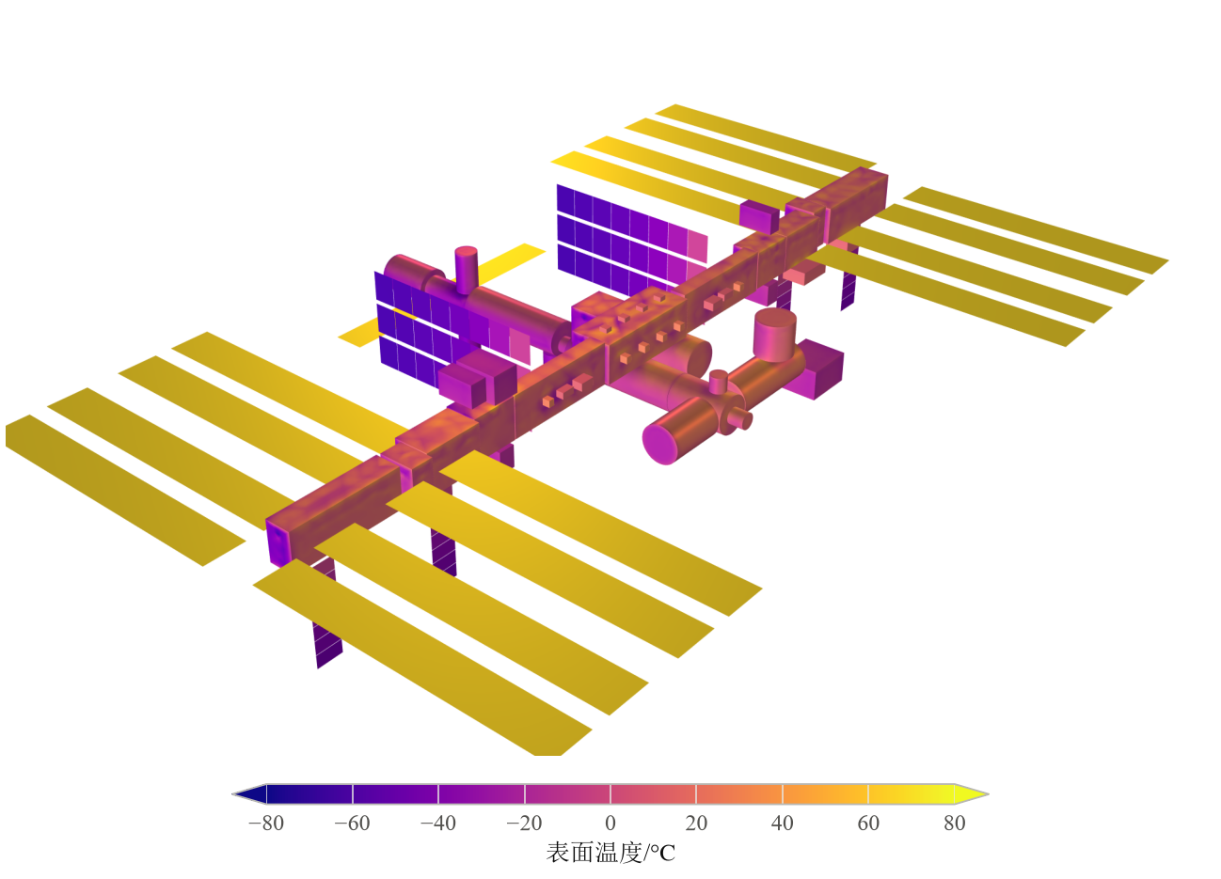
图 1 ISS 平均环境工况第三圈正午附近的有限元表面温度
本图给出对标对象的空间布局：两端长条为太阳翼，中央成组面板为散热器，其余为桁架、舱体及设备。工况为 nom0，β=0°，本时刻处于日照；具体辐射输入见第 2 章。它说明有限元保留各部件的空间温度分布，而热模块对每个节点只输出一个代表温度。
来源：已求解 COMSOL 模型的 nom0_T_iso_noon.png；绘图目标时刻 t=11107.2 s，导出程序取最近的已保存解。色标为表面温度 −80 至 80°C，超出范围时颜色饱和；它不是温差色标。图像保留原有限元温度场，仅重绘同范围色标。

测试项目 10：太阳能板节点有限元对标
对象是国际空间站太阳翼，不是把卫星放进某个温度的恒温箱。第 2 章给出三组环境：冷、平均工况每圈有约 36.1 min 日食，热工况全圈日照。太阳翼正面始终跟踪太阳；从 290 K 开始，正反面分别吸热和辐射，发电取走直射入射功率的 0.073。温度由能量收支算出，因此“设计热”不保证每个瞬间都比其他工况热。
本用例将 ISS 美国太阳翼等效为一个温度节点 S，测试环境吸热、辐射散热与实际光伏电输出共同作用下的温度变化。三个场景只按输入表改变环境参数；使用有限元相同的面积、面热容和正反面光学参数。参照量是有限元太阳翼平均温度。比较最后一圈的最低、平均、最高温度，并在相同输出时刻比较整条曲线；两类判据均为 3 K，前者通过不能代替后者通过。
表 23 FE-001 太阳能板节点有限元对标测试用例
用例编号 | FE-001 | 用例名称 | 太阳能板节点有限元对标
测试目的 | 验证太阳能板按 T3 第一行与 T4 计算的温度，检查环境吸热、实际电输出的扣除与正反两面的表面辐射。
设计依据 | 第 4.3 节式 T3 第一行；第 4.4 节式 T4；第 4.5 节式 T5
前置条件 | • 有限元三个工况的第三圈时程与模型参数表可用。  • 姿态四元数使太阳能板正面法向始终指向太阳，对应有限元中太阳翼的对日规律。  • 有限元不计太阳翼与散热器之间的导热，SR 连接取极大热阻表示不导热，并按第 9.4 节记录该测试配置。
输入数据 | • 正面吸收率 0.72、发射率 0.82，背面吸收率 0.55、发射率 0.85，面热容 1.6 kJ·m⁻²·K⁻¹，均取自有限元模型参数表。  • $P_{pv}$ 取发电份额 0.073 乘太阳能板收到的直射功率，作为 Power 给出的实际电输出。  • 设计冷工况：β 角 0°，太阳常数 1321 W/m²，反照率 0.20，地球红外 206 W/m²。  • 平均环境工况：β 角 0°，太阳常数 1371 W/m²，反照率 0.31，地球红外 241 W/m²。  • 设计热工况：β 角 75°，太阳常数 1423 W/m²，反照率 0.40，地球红外 286 W/m²。  • 高度 400 km 圆轨道，周期 5553.6 s。
测试步骤 | 1．按工况生成 orbit_input 与 earth_flux。  2．按第 8 章的数值设置积分到逐圈重复，在日食边界分段，取最后一圈。  3．与有限元太阳翼平均温度的第三圈比较最低、平均与最高温度。  4．关闭反照与红外重算一次，按第 9.4 节记录该简化条件和温度差别。
预期结果 | • 三个工况的温度曲线与有限元重合。  • 关闭反照与红外后温度明显偏低。
验收判据 | 三个工况的最低、平均与最高温度与有限元之差均不超过 3 K。
用例设计 |  | 执行人与日期 | 自动测试，2026年10月6日
实际结果 | 按 ISS 太阳翼面积、面热容、正反面光学参数与三个环境工况运行集总模型。第三圈最低、平均与最高温度九个统计量的最大绝对差为 1.69 K，满足 3 K 判据。但在有限元输出的相同时刻逐点比较，冷、平均、热工况的最大温差分别为 9.18 K、12.09 K 与 1.46 K，冷与平均工况不满足曲线对比要求，因此本用例不通过。比较不允许前后平移时间。偏差集中在日食转换之后，当前证据不能把偏差全部归因于有限元时间步长。关闭反照与红外的对照另行记录。  测试程序 tests/test_fe_001_solar_array_fe.py 共记录 71 项检查，68 项通过，3 项未通过。证据文件为 tests/results/FE-001.json。
记录人 |  | 测试结论 | ☐ 通过 ☒ 不通过 ☐ 未执行
异常记录 | 本用例未满足全部要求，记录 3 项未通过检查。超限数值及证据范围见实际结果和后续对比表。每项预期值、实际值与判定保存在 tests/results/FE-001.json。
表 24 与图 2 给出热模块与有限元太阳翼平均温度在最后一圈的对比。
表 24 FE-001 太阳能板最后一圈温度对比
工况 | 有限元 最低 / 平均 / 最高 °C | 热模块 最低 / 平均 / 最高 °C | 最大差 K
设计冷工况 | −80.88 / 3.99 / 57.06 | −82.35 / 3.37 / 57.68 | 1.47
平均环境工况 | −74.08 / 10.67 / 66.36 | −75.78 / 9.72 / 67.17 | 1.69
设计热工况 | 53.14 / 54.70 / 57.25 | 52.11 / 53.49 / 56.11 | 1.20
表 25 FE-001 同一时刻逐点温度差
工况 | 逐点最大差 K | 均方根差 K | 逐点限值 K
设计冷工况 | 9.18 | 2.89 | 3.00
平均环境工况 | 12.09 | 3.51 | 3.00
设计热工况 | 1.46 | 1.21 | 3.00
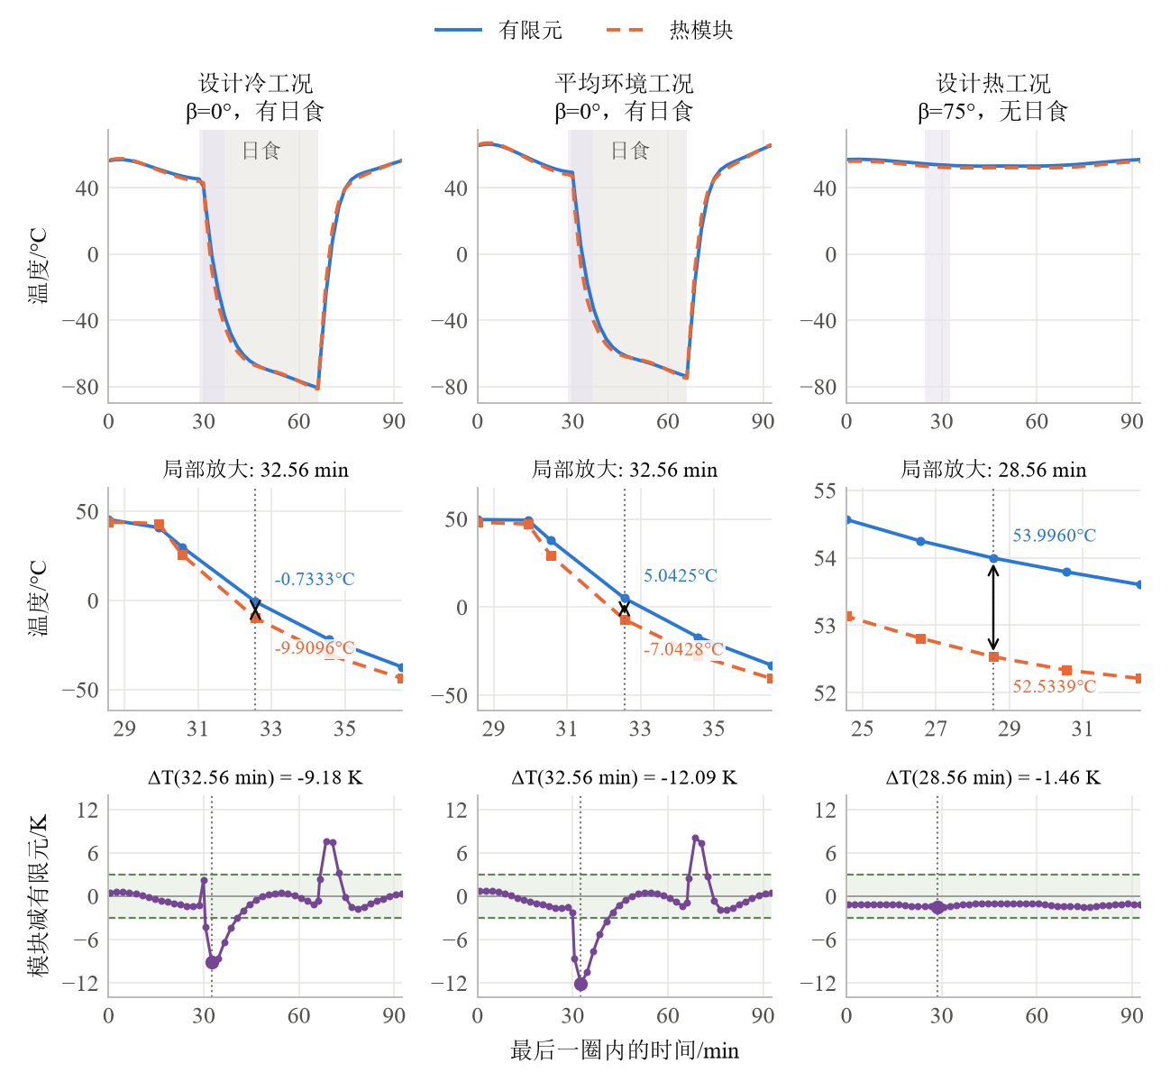
图 2 FE-001 太阳能板最后一圈温度对比
这里的冷、平均工况均为 β=0°：每圈地球遮挡太阳约 36.1 min，直射吸热中断，而太阳翼仍向外辐射，因此出现明显降温。热工况为 β=75°，全圈日照，所以没有同样的日食降温段。三组辐射输入见第 2 章环境表；这些名称不是上排曲线的温度等级。
三列依次为冷、平均、热工况，蓝线为有限元，橙线为热模块。横轴从最后一圈起点计时，单位 min；上、中排纵轴为 °C。上排统一温度刻度，紫色区域在中排放大，灰色区域表示日食。两条曲线使用相同的有限元输出时刻，点间直线连接；下排为热模块减有限元，绿色带为 ±3 K。平均环境工况在 32.56 min 为 −7.0428 − 5.0425 = −12.0853 K，按两位小数显示为 −12.09 K。
关闭地球反照与红外后，最高温度低 15.3 至 29.2 K，有日食工况的最低温度低 57.1 至 63.6 K，说明设计报告第 5.3 节要求的 earth_flux 不可缺少。
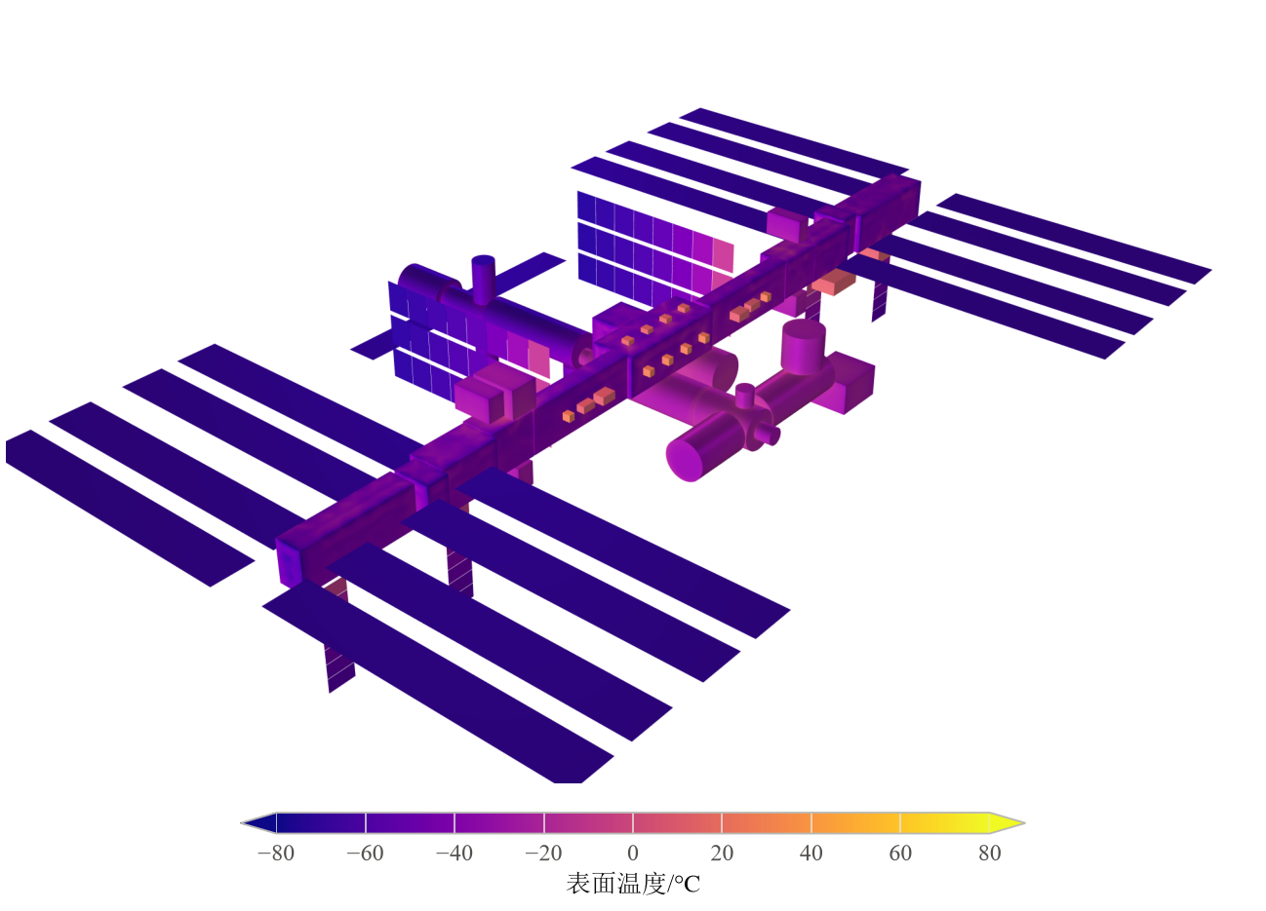
图 3 ISS 设计冷工况第三圈地影中点附近的有限元表面温度
本图对应 cold0、β=0° 的日食阶段，太阳直射被地球挡住，太阳翼仍继续辐射散热。它帮助定位 FE-001 的太阳翼对象，并把降温曲线与空间温度场对应起来；整站表面云图不能直接当作太阳翼平均温度。FE-001 的定量判定仍用前述同一时刻的太阳翼平均温度及差值。
来源：已求解 COMSOL 模型的 cold0_T_iso_ecl.png；绘图目标时刻 t=13884.1 s，导出程序取最近的已保存解。色标为表面温度 −80 至 80°C，超出范围时颜色饱和；它不是温差色标。图像保留原有限元温度场，仅重绘同范围色标。

测试项目 11：散热板节点有限元对标
A、B 是两套把设备废热运到舱外散热器的液氨冷却回路，不是两种 GPU。每回路有三个散热器单元、合计 24 块面板。日照时面板侧对太阳以减少直射，日食时正面朝地。环境采用第 2 章三组参数；涂层 α/ε 在冷、平均、热工况分别为 0.15/0.91、0.20/0.91、0.24/0.90。图中变化同时受进热、朝向和外部辐射影响。
本用例把 ISS 的 A、B 两个液氨回路分别等效为公共散热节点 R，在冷、平均、热三种环境下共运行六组。每组把有限元回路进热时程直接作为边界输入，因而检验的是给定进热后的散热器响应，而非整套回路供热预测。每回路单面面积 220.728 m²、总热容 1.6132416 MJ/K，输出与同一回路的有限元面板平均温度比较。验收量为第三圈时间平均温度，限值 5 K。
表 26 FE-002 散热板节点有限元对标测试用例
用例编号 | FE-002 | 用例名称 | 散热板节点有限元对标
测试目的 | 验证散热板按 T3 第六行与 T4 计算的温度，检查各支路进热、环境吸热、双面表面辐射与热容。
设计依据 | 第 4.3 节式 T3 第六行；第 4.4 节式 T4；第 4.5 节式 T5；第 10 章
前置条件 | • 有限元每个回路的散热器进热量时程与三个散热器单元的面板平均温度可用。  • $q_{SR}$、$q_{CR}$、$q_{BR}$ 与 $q_{DR}$ 之和用有限元散热器进热量代替。  • 姿态四元数按有限元散热器指向规律给出：受晒段侧边对日，日食段正面对地。
输入数据 | • 每个回路 24 块面板，单面面积 220.7 m²；$C_{R}$ 按 T5 由面板质量与比热计算，再加液氨热容，共 1.61 MJ/K。  • Z-93 白色涂层：冷工况吸收率 0.15，平均工况 0.20，热工况 0.24；发射率 0.90 至 0.91。  • 设计冷工况：β 角 0°，太阳常数 1321 W/m²，反照率 0.20，地球红外 206 W/m²。  • 平均环境工况：β 角 0°，太阳常数 1371 W/m²，反照率 0.31，地球红外 241 W/m²。  • 设计热工况：β 角 75°，太阳常数 1423 W/m²，反照率 0.40，地球红外 286 W/m²。
测试步骤 | 1．以有限元进热量时程驱动散热板节点，从有限元初始温度起算三圈，在日食边界分段积分。  2．取第三圈，与三个散热器单元面板平均温度的平均值比较。  3．记录同一时刻有限元最冷面板与平均温度之差。
预期结果 | • 平均温度与有限元接近。  • 两翼之间的辐射遮挡与面板沿流向的温差是残差的候选来源。设计报告第 4.4 节与第 10 章说明本版不计组件间相互遮挡、相互辐射与局部温差。
验收判据 | 两个回路三个工况的第三圈平均温度差均不超过 5 K。
用例设计 |  | 执行人与日期 | 自动测试，2026年10月6日
实际结果 | 按有限元散热器面积、面热容与氨回路热容配置节点 R，将有限元回路进热量作为边界输入，对三种环境下的 A、B 两个回路分别运行。第三圈平均温度的最大绝对差为 3.39 K，验收限值为 5 K。环境吸热、表面辐射、积分结果与独立计算分别核对。有限元最低面板温度与面板温差另行记录，平均温度通过不代表局部最低温度或热点通过。遮挡与沿流向温差是解释残差的候选因素，本测试没有分离它们各自的贡献。  测试程序 tests/test_fe_002_radiator_fe.py 共记录 54 项检查，54 项通过。证据文件为 tests/results/FE-002.json。
记录人 |  | 测试结论 | ☒ 通过 ☐ 不通过 ☐ 未执行
异常记录 | 无
表 27 与图 4 给出公共散热板第三圈平均温度的对比，有限元值为三个散热器单元面板平均温度之平均。
表 27 FE-002 公共散热板第三圈平均温度对比
工况 | 回路 | 有限元 °C | 热模块 °C | 热模块减有限元 K
设计冷工况 | A | −54.85 | −53.46 | 1.39
设计冷工况 | B | −54.64 | −51.25 | 3.39
平均环境工况 | A | −47.32 | −46.61 | 0.71
平均环境工况 | B | −47.38 | −44.57 | 2.81
设计热工况 | A | −36.25 | −33.32 | 2.93
设计热工况 | B | −31.56 | −31.69 | −0.13
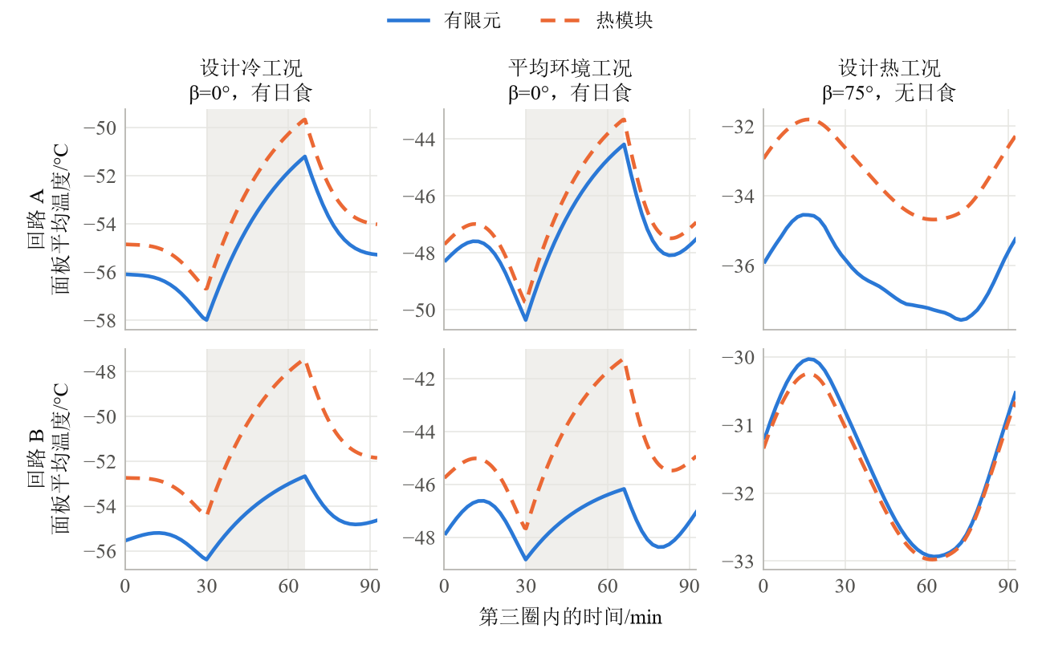
图 4 FE-002 公共散热板第三圈温度对比
三列环境按第 2 章定义：前两列 β=0°、有日食，第三列 β=75°、无日食。A、B 回路各接收自己的有限元废热输入，面板在日照时侧对太阳、日食时朝地。各曲线是回路面板的平均温度；低于 0°C 指面板本身的温度，不是周围空气温度。
图中上、下排分别是 A、B 回路，三列依次为冷、平均、热环境，灰色区域表示日食。横轴从第三圈起点计时，单位 min；纵轴为回路面板平均温度，单位 °C，各子图刻度不同。蓝实线为有限元，橙虚线为给定同一进热时程后的热模块。曲线显示相位和波动，验收则比较上表的第三圈时间平均值；不能把图中的任一瞬时差直接当作 5 K 平均温度判据。
同一时刻有限元最冷面板比散热器平均温度低 18.8 至 20.6 K。设计报告第 10 章说明散热板只用集总温度，不计算局部温差，防冻判断需要另算最冷点。有限元包含翼间遮挡，设计报告第 4.4 节说明本版不计组件间遮挡；其独立温度影响尚未分离。
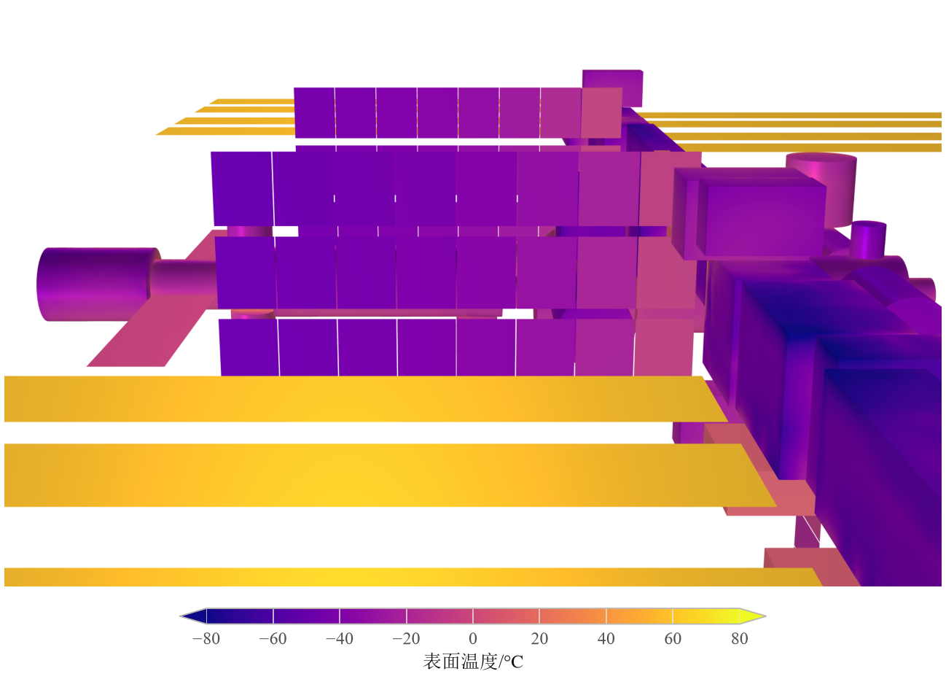
图 5 ISS 设计热工况第三圈正午附近的散热器局部温度场
本图对应 hot75、β=75° 的连续日照环境，从右舷上方观察散热器。中央三排为右舷散热器面板，最上一排为后方左舷面板，前景横条为太阳翼。局部颜色变化显示面板间及面板内的温差，说明 FE-002 的回路平均温度不能代表最冷点；图中的局部颜色不作为单独的验收数值。
来源：已求解 COMSOL 模型的 hot75_T_hrs_noon.png；绘图目标时刻 t=11107.2 s，导出程序取最近的已保存解。色标为表面温度 −80 至 80°C，超出范围时颜色饱和；它不是温差色标。图像保留原有限元温度场，仅重绘同范围色标。

测试项目 12：计算节点与冷板有限元对标
对象是安装在冷板上的空间站电气设备：MBSU 为主母线开关单元，DDCU 为直流变换单元，IEA 为综合设备组件。冷板是把设备热量传给流动冷却液的接触部件。“平均环境”指第 2 章的 nom0 参考数据；模块子试验只保留设备至冷板的导热，并以恒定冷却液温度代表下游冷却系统。
本用例单独检查设备 J 到冷板 C 的传热路径。平均环境工况下，冷板固定在 2.8°C 冷却液边界；MBSU、DDCU、IEA 共 14 台设备分别输入按回路热量分摊的 P_load，不能直接把铭牌产热全部视为流入冷板的热。后表同时列出冷板接触面积、接触热阻、固体导热热阻、实际 P_load 和温度结果，使参数到温升的关系可以逐项核对。设备平均温差限值为 1 K。
表 28 FE-003 计算节点与冷板有限元对标测试用例
用例编号 | FE-003 | 用例名称 | 计算节点与冷板有限元对标
测试目的 | 验证 T3 第二行与 T5 第二行，确认均匀发热设备的平均温度可由 $R_{JC}$ 表示。
设计依据 | 第 4.3 节式 T3 第二、三行；第 4.5 节式 T5；第 10 章
前置条件 | • 有限元平均环境工况的部件统计与回路热量分解可用。  • 冷板热容取极大值并以冷却液温度为初温，CR 连接取极大热阻，使冷板温度保持为冷却液温度，对应有限元的冷板边界。
输入数据 | • MBSU 495 W，冷板面 0.79 m²；DDCU 694 W，冷板面 0.56 m²；IEA 6000 W，冷板面 13.5 m²。  • 冷板换热系数 60 W·m⁻²·K⁻¹，设备等效导热系数 150 W·m⁻¹·K⁻¹，冷却液 2.8 °C。  • $P_{load}$ 按有限元回路冷板进热量分摊到设备。约 5.4% 的剩余量包含外表面辐射与蓄热，当前数据不能分离两者。设计报告的计算节点不含外表面辐射路径。
测试步骤 | 1．按 T5 第二行计算 $R_{JC}$：接触部分取冷板换热系数与冷板面积乘积的倒数；导热部分以设备厚度的三分之一为导热长度，这是热量在设备内均匀产生时平均温度对应的等效长度。  2．积分到稳态，此时 $T_{J}$ 等于冷板温度加 $P_{load}$ 乘 $R_{JC}$。  3．与有限元第三圈平均温度比较。
预期结果 | • 三类设备的平均温度与有限元一致。
验收判据 | 平均温度差不超过 1 K。
用例设计 |  | 执行人与日期 | 自动测试，2026年10月6日
实际结果 | 以 ISS 平均环境工况的冷却液温度作为冷板边界，对 14 台 MBSU、DDCU 与 IEA 的计算节点到冷板链路进行比较。设备平均温度最大绝对差为 0.25 K，限值为 1 K。冷板边界的大热容、隔离热阻及来源均记入归档，实际求解设置与配置逐项核对。设备分得的冷板进热量按回路比例近似；约 5.4% 的剩余量同时包含外表面辐射与蓄热，现有数据不能将两者分开。  测试程序 tests/test_fe_003_compute_cold_plate_fe.py 共记录 63 项检查，63 项通过。证据文件为 tests/results/FE-003.json。
记录人 |  | 测试结论 | ☒ 通过 ☐ 不通过 ☐ 未执行
异常记录 | 无
表 29 按设备类别给出 $R_{JC}$ 的组成与平均温度对比，温度为同类设备的平均值，最大差为单台设备差值绝对值的最大值。
表 29 FE-003 计算节点平均温度对比
设备 | 台数 | $P_{load}$ W | 冷板面积 m² | 接触部分 K/W | 导热部分 K/W | $R_{JC}$ K/W | 热模块 °C | 有限元 °C | 最大差 K
MBSU | 4 | 468 | 0.7896 | 0.02111 | 0.00144 | 0.02254 | 13.34 | 13.54 | 0.23
DDCU | 6 | 657 | 0.5609 | 0.02971 | 0.00353 | 0.03324 | 24.60 | 24.40 | 0.25
IEA | 4 | 5836 | 13.5 | 0.00123 | 0.00026 | 0.00150 | 11.52 | 11.53 | 0.01

测试项目 13：整星有限元链路对标
对象是一颗装有 GPU 计算设备的卫星，V100 和 A100 是两种 GPU 型号。热量由设备经冷板/热输运结构送到散热板。此项使用单独的整星轨迹，不套用 ISS 冷热三组参数：反照率为 0.30、地球红外为 237 W/m²，太阳常数见下表。星体 +Z 朝地、+X 沿轨道法向，散热面朝 ±Y。功率按有限元时程变化；平台产热与 GPU 产热均计入。
本用例运行 12 块 V100 和 12 块 A100 两个整星场景，按有限元轨迹重放位置、太阳方向、姿态和功率时程，累计运行五圈。主要检查 J→C→R 传热链路，装配参数为 R_JC=0.00372948 K/W、R_CR=0.00533046 K/W；J、C、R 热容分别约为 234267.9、7996.9、38077.9 J/K。图展示全过程，验收仅取第四、五圈，分别比较 J 与有限元 GPU 基板、R 与有限元散热板的平均温度，限值 5 K。
表 30 FE-004 整星有限元链路对标测试用例
用例编号 | FE-004 | 用例名称 | 整星有限元链路对标
测试目的 | 检查 $J$、$C$、$R$ 三个组件与 JC、CR 两条连接能否表示计算设备到散热板的温降。
设计依据 | 第 3.1 节图 1；第 4.3 节式 T3；附录 B
前置条件 | • 2026 年 8 月 30 日完成的整星 COMSOL 结果可用，包括 GPU 基板、机身与散热板温度时程。  • 整星模型的导热垫与热管参数已按 T5 换算为 $R_{JC}$ 与 $R_{CR}$，并记录换算方法与来源。
输入数据 | • 两个算例：12 块 V100 与 12 块 A100。  • 与有限元相同的轨道、姿态与负载功率时程。
测试步骤 | 1．按整星模型参数装配 $J$、$C$、$R$ 三个组件。  2．输入相同的功率时程，运行五圈。  3．取第四、五圈，比较 GPU 基板平均温度与散热板平均温度。
预期结果 | • 计算节点经冷板到散热板的链路能复现计算设备与散热板之间的温差。单节点模型在同一对比中比 GPU 基板低 12 至 15 °C。
验收判据 | 第四、五圈 GPU 基板与散热板的平均温度差均不超过 5 K。
用例设计 |  | 执行人与日期 | 自动测试，2026年10月6日
实际结果 | 运行 12 块 V100 与 12 块 A100 两个整星算例，比较第四、五圈的平均温度。计算节点比有限元 GPU 基板高 7.9 至 12.5 K，散热板高 5.9 至 9.2 K，均有超出 5 K 的项目。本用例不通过。单节点对照模型比有限元基板分别低 12.46 K 与 15.06 K，后者超出预期的 12 至 15 K 区间。四个散热板主表面以外的有限元能量收支剩余项包含多个节点的表面贡献，现有导出不足以分离来源，不能用整个剩余项修正节点温度或认定链路热阻已被验证。机身改接 D 节点的敏感性试验未消除偏差。  测试程序 tests/test_fe_004_whole_satellite_chain.py 共记录 46 项检查，36 项通过，10 项未通过。证据文件为 tests/results/FE-004.json。
记录人 |  | 测试结论 | ☐ 通过 ☒ 不通过 ☐ 未执行
异常记录 | 本用例未满足全部要求，记录 10 项未通过检查。超限数值及证据范围见实际结果和后续对比表。每项预期值、实际值与判定保存在 tests/results/FE-004.json。
两组输入均重放周期 5574.19 s 的有限元轨迹。下表的热源范围是完整时程的最小值至最大值，运行中使用原时程，并非以区间中值代替。
表 31 FE-004 整星场景输入
算例 | 太阳常数 W/m² | 有限元总热源 W | 初始温度 K
12 × V100 | 1330.97 | 1723.68–2583.24 | 323.59
12 × A100 | 1330.97 | 2416.80–4094.20 | 339.79
表 32 与图 6 给出第四、五圈的平均温度对比，表 33 给出有限元能量收支剩余项。
表 32 FE-004 第四、五圈平均温度对比
算例 | 圈 | GPU 基板 有限元 °C | 计算节点 热模块 °C | 差 K | 散热板 有限元 °C | 散热板 热模块 °C | 差 K
12 × V100 | 4 | 58.77 | 66.69 | 7.92 | 39.81 | 45.67 | 5.86
12 × V100 | 5 | 59.61 | 68.13 | 8.52 | 40.60 | 46.86 | 6.26
12 × A100 | 4 | 78.33 | 90.08 | 11.75 | 53.91 | 62.52 | 8.61
12 × A100 | 5 | 78.15 | 90.67 | 12.52 | 53.94 | 63.09 | 9.15
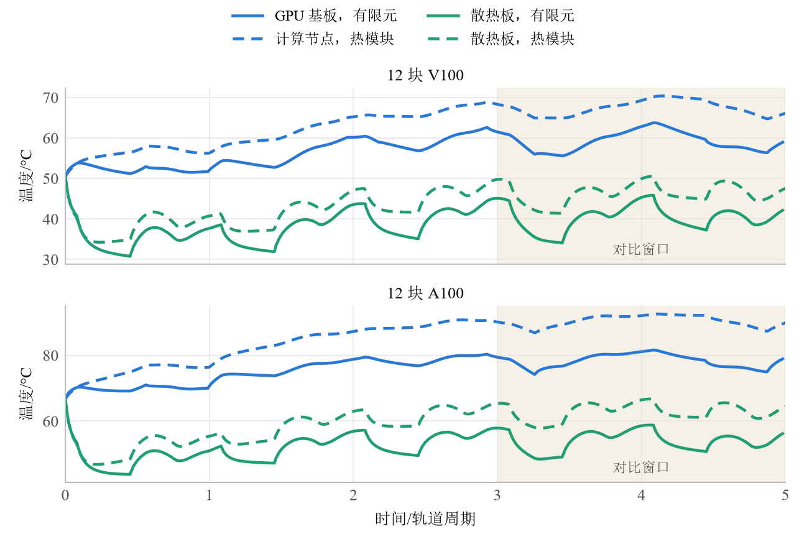
图 6 FE-004 GPU 基板、计算节点与散热板温度时程
上、下子图分别为 12 块 V100 与 12 块 A100，两者是不同 GPU 配置，采用本项目独立的轨道与功率时程。横轴为从仿真开始计的轨道周期数，纵轴为 °C。蓝色比较有限元 GPU 基板与热模块 J，绿色比较有限元散热板与热模块 R；实线为有限元，虚线为热模块。浅色区域 3–5 个周期对应第四、五圈验收窗口，不表示日食。判定采用窗口内各圈的平均温度。GPU 基板是芯片安装和传热的底板，曲线不代表芯片结温；两个模型也不包含完全相同的辐射表面。
表 33 FE-004 有限元能量收支剩余项
算例 | 圈 | 热源 W | 四个主表面及蓄热项 W | 剩余项 W | 占热源 %
12 × V100 | 4 | 2352 | 2120 | 207 | 8.8
12 × V100 | 5 | 2208 | 2126 | 228 | 10.3
12 × A100 | 4 | 3108 | 2683 | 375 | 12.1
12 × A100 | 5 | 2940 | 2662 | 386 | 13.1
剩余项包含四个散热板主表面以外的多种表面贡献，包括散热板侧面与其他组件表面。现有数据不能分离这些热量，因此不能把剩余项全部归入计算节点，不能用其修正温度，也不能据此反推并验证链路热阻。

数值计算与端到端运行

测试项目 14：数值计算与日食边界
这里检查“计算方法改得更精细，答案是否还一样”。RK45 和 Radau 是两种温度积分算法；容限决定允许的局部数值误差，最大步长限制一次内部推进多远，输出间隔决定多久记录一次。环境沿用第 2 章 nom0；另加负载启停以检查不连续边界。拒绝步是误差过大而被求解器放弃的一次试算。
本用例保持 FE-001 平均环境场景的物理参数和负载不变，只改变求解设置。RK45/Radau、两档相对容限、两档绝对容限、两档最大步长和两档输出间隔构成 32 组组合。表中比较收紧容限、更换方法和改变输出方式后的温差，并独立核对日食边界。它验证数值设置是否足够稳定；即使温差很小，也不能据此消除 FE-001 的模型对标偏差。
表 34 NI-001 数值计算与日食边界测试用例
用例编号 | NI-001 | 用例名称 | 数值计算与日食边界
测试目的 | 检查自适应 ODE 方法、容限、最大步长、日食与启停边界处理以及输出采样。
设计依据 | 第 8 章表 8；第 7 章
前置条件 | • FE-001 的平均环境工况可以运行。
输入数据 | • 积分方法 RK45 与 Radau。  • 相对容限 1×10⁻⁶ 与 1×10⁻⁸；温度绝对容限 1×10⁻⁶ K 与 1×10⁻⁸ K；最大步长 60 s 与 10 s。  • 输出间隔 10 s 与 60 s；一个负载启停时刻；一个必被拒绝的积分步。
测试步骤 | 1．每种组合各算一次，比较最后一圈温度。  2．检查进出日食与负载启停时积分在边界处分段，没有跨越边界后平均。  3．检查输出在已接受解上按所需时刻采样，与内部积分步长无关。  4．检查被拒绝的积分步没有写入组件温度。
预期结果 | • 结果随容限收紧而收敛，RK45 与 Radau 一致。  • 边界处理与输出采样符合第 8 章。
验收判据 | 容限收紧 100 倍后最后一圈温度变化不超过 0.01 K；RK45 与 Radau 相差不超过 0.01 K；日食进出时刻误差不超过 1 s；输出采样不随内部步长改变。
用例设计 |  | 执行人与日期 | 自动测试，2026年10月6日
实际结果 | 组合 RK45 与 Radau、两组相对与绝对容限、两种最大步长及两种输出间隔，执行 32 组数值设置对比，并补充直接环境计算和拒绝步试验。容限收紧 100 倍后最大温差为 5.53×10⁻⁴ K，两种积分方法最大温差为 5.81×10⁻⁴ K，均与 0.01 K 判据比较。日食定位最大误差为 3.64×10⁻¹² s。32 组设置的固定输出网格、边界分段与独立参考解均有记录；积分器统计与试算日志用于检查拒绝状态没有写入输出。  测试程序 tests/test_ni_001_numerics_eclipse.py 共记录 33 项检查，33 项通过。证据文件为 tests/results/NI-001.json。
记录人 |  | 测试结论 | ☒ 通过 ☐ 不通过 ☐ 未执行
异常记录 | 无
下表把代表性输入、独立参照和实际输出并列，便于核对本用例的判定。
表 35 NI-001 具体输入、参照与实测结果
试验场景与输入 | 参照或预期 | 实测结果
相对和绝对容限同时收紧 100 倍 | max |ΔT| ≤ 0.01 K | 0.000553017 K
RK45 与 Radau | max |ΔT| ≤ 0.01 K | 0.000581033 K
全部设置的日食定位 | 相对解析边界 ≤ 1 s | 3.63798e−12 s
直接环境与环境表插值 | 同一物理输入的辅助比较 | 2.25656e−05 K

测试项目 15：端到端运行与结果归档
这是包含轨道日照、光伏发电、电池供电和温度反馈的整日软件联调。采用独立环境设置：地球反照率 0.30、红外 237 W/m²、太阳常数 1361 W/m²；轨道计算再加入日食。太阳翼法向与太阳夹角 55°，表示斜照。“注入故障”是测试主动制造的供电异常，“物理约束”是测试电池模型自己达到限值；二者分开判定。
本用例检查 24 h 联合运行的调用顺序、事件处理、状态归属和可重复性。场景为 400 km、倾角 51.6° 圆轨道，太阳翼入射角 55°，初始电池温度 293.15 K，基准请求 60 W；52898.5–53798.5 s 内请求从 60 W 升至 250 W。除正常日食和负载启停外，分别测试注入供电不足、实际电池约束和独立运行中的 invalid 返回。下表区分故障注入与物理约束，重复性比较覆盖整个归档。
表 36 NI-002 端到端运行与结果归档测试用例
用例编号 | NI-002 | 用例名称 | 端到端运行与结果归档
测试目的 | 检查同一时刻的输入、约束事件处理、温度端口、组件温度的单一归属与结果归档。
设计依据 | 第 3.3 节；第 6.3 节；第 7 章；第 9.4 节
前置条件 | • Orbit 与 Power 模块可用，资产版本、初值与环境数据已冻结。
输入数据 | • 一个 24 h 场景，含日食、负载启停与电池约束事件。  • 一次 Power 返回 valid 为假的试算与一次返回 event_required 为真的试算。
测试步骤 | 1．按第 6.3 节的调用顺序运行场景，保存全部输出。  2．检查 Power 结果无效时报告错误并停止本次计算；event_required 为真时先回到约束边界，按已声明规则更新负载离散状态，再重新求功率与温度导数。  3．检查只在积分步被接受后保存温度，计算域读取 $J$ 的温度，Power 下次试算读取 $B$ 的温度。  4．检查启用热模块后 Orbit 的 power_considering_thermal 不再更新同一太阳能板温度，并检查热模块没有增加断电或降频规则。  5．用相同输入重复运行，比较两次结果并检查归档字段，记录 Power 求根次数与试算拒绝次数。
预期结果 | • 事件与无效结果按第 7 章处理。  • 每个组件温度只有一个更新来源。  • 两次运行结果相同，归档完整。
验收判据 | 两次运行逐位相同，或差值不超过 1×10⁻¹²；归档包含 run_id、UTC 起点、time_s、组件标识与状态顺序、温度、Power 四功率端口、热流、求解设置与参数版本；第 2 至 4 步的检查全部通过。
用例设计 |  | 执行人与日期 | 自动测试，2026年10月6日
实际结果 | 使用 Orbit、earth_flux、测试用供电程序与六节点热模型联合运行 24 h，太阳能板法向与太阳方向夹角为 55°，基本请求功率 60 W，另有 900 s 功率爬升。保存 1441 个输出样本。两次相同输入运行比较 106826 个归档叶项，其中 89161 个为数值，差异项为 0。独立故障注入运行检查 invalid 停止行为；注入供电不足与实际电池约束事件分别检查定位、断开与重启。启动前参数记录由测试驱动程序写出。Power 校验温度与热初值一致，运行中的电池温度来自当前热状态。  测试程序 tests/test_ni_002_end_to_end.py 共记录 36 项检查，36 项通过。证据文件为 tests/results/NI-002.json。
记录人 |  | 测试结论 | ☒ 通过 ☐ 不通过 ☐ 未执行
异常记录 | 无
下表把代表性输入、独立参照和实际输出并列，便于核对本用例的判定。
表 37 NI-002 具体输入、参照与实测结果
试验场景与输入 | 参照或预期 | 实测结果
正常联合运行 86400 s | 全部输出有效 | 1441 个样本
已知窗口注入供电不足 | 定位后断开负载 | t=2958.500414 s
电池约束导致的实际供电不足 | 爬升请求时检测物理约束 | t=53321.976449 s; P=149.401 W
独立 invalid 返回试验 | 停止且不接受无效试算 | t=26978.1 s
同输入再次运行 | 整个归档相同 | 106826 项，差异 0

测试项目 16：资产与场景装配
场景从可仿真的资产实例装配一颗卫星，再建立第二颗卫星检查彼此状态是否独立。SimReady 指带有仿真所需参数的资产，USD 是记录场景层级、尺寸与实例关系的文件格式。显示缩放只改变画面大小，物理尺寸用于计算面积与质量。初始电池状态包括荷电状态，即当前储电量相对容量的比例。
本用例从七个 SimReady 实例及其 USD 物理尺寸装配模型，检查显示缩放不会改变物理面积，材料和安装覆盖会改变相应热参数。两个独立卫星场景采用不同初始温度和电池状态，均以 60 W 请求运行 5600 s，再复跑并在独立进程核对归档。表中分别展示装配准确性与实际状态差异；不同卫星温度不同是独立状态的证据，不是误差。
表 38 NI-003 资产与场景装配测试用例
用例编号 | NI-003 | 用例名称 | 资产与场景装配
测试目的 | 检查表 9 的记录、实例对应、几何单位、覆盖值、共用温度节点、独立实例与质量只计一次。
设计依据 | 第 9.3 节表 9；第 9.4 节
前置条件 | • Sat01 下七个实例的资产已登记 asset_id、asset_version、geometry_uri、domain、model_id、parameter_set、ports 与 provenance。
输入数据 | • SolarArray01、Battery01、Controller01、PDU01、Compute01、ColdPlate01 与 Radiator01，几何路径位于 /World/Sat01 下并以实例标识命名。  • 一个显示缩放后的资产；一组 parameter_overrides；同一资产建立的两个实例；一个 model_id 未登记的资产。
测试步骤 | 1．装配场景，读取面积、质量与热容，与资产物理尺寸的手算结果比较。  2．检查显示缩放后的包围盒没有被当作物理尺寸。  3．检查 parameter_overrides 优先于资产参数集，材料、几何或安装方式改变后重新计算受影响的热容、面积与热阻。  4．检查 Controller01 与 PDU01 共用 $D$，电池的热连接 BR 通往散热板，Power 与 Thermal 使用相同的组件实例标识，材料质量只计一次。  5．检查两个实例各自具有独立温度与电池状态，未登记的 model_id 被拒绝，不从 USD 执行任意代码，并检查光电效率不超过同一表面的吸收率。
预期结果 | • 物理参数只由物理尺寸、材料与安装方式决定。  • 实例对应与共用温度节点正确。
验收判据 | 面积与质量的相对误差不超过 0.1%；第 2 至 5 步的检查全部通过。
用例设计 |  | 执行人与日期 | 自动测试，2026年10月6日
实际结果 | 检查 SimReady 资产、USD 物理尺寸、显示缩放、材料质量、场景覆盖与模型登记。面积、质量、热容与热阻的最大相对误差分别为 0、1.43×10⁻¹⁶、1.63×10⁻¹⁶ 与 0。其中四个材料部分由尺寸、密度与实心比例计算，其余使用声明质量。两个卫星场景各自运行 5600 s，再次运行及独立进程运行的归档相同。运行前显式修正示例电池锂占比，使其与测试电池参数守恒，运行时不自动替换初值。密度覆盖后的有效密度与质量来源保留在参数记录中，USD 内文本不被执行。  测试程序 tests/test_ni_003_scene_assembly.py 共记录 63 项检查，63 项通过。证据文件为 tests/results/NI-003.json。
记录人 |  | 测试结论 | ☒ 通过 ☐ 不通过 ☐ 未执行
异常记录 | 无
下表把代表性输入、独立参照和实际输出并列，便于核对本用例的判定。
表 39 NI-003 具体输入、参照与实测结果
试验场景与输入 | 参照或预期 | 实测结果
物理几何到面积与质量 | 相对误差 ≤ 0.1% | 0 / 1.42776e−16
物理参数到热容与热阻 | 与独立手算一致 | 相对误差 1.63172e−16 / 0
Sat01：T_B 初值 → 5600 s | 独立推进状态 | 293.15 → 274.795 K
Sat02：T_B 初值 → 5600 s | 独立推进状态 | 288.15 → 274.966 K
覆盖后的有效材料密度 | 2810 kg/m³ | 来源记录保留 2810 kg/m³

测试内容充分性分析
16 个用例与设计报告逐章对应，对应关系见表 40：式 T1 至 T5、第 5 章的四个数据对象与五个函数、第 6 章的接口约定、第 7 章的运行流程、第 8 章的数值设置和第 9 章的资产装配与结果归档都有对应用例，四项需求 TH-01 至 TH-04 也都有对应用例，追踪关系见表 1。
表 40 设计报告章节与测试用例对应
设计报告章节 | 验证内容 | 测试用例
2 需求与设计目标 | 场景仿真模型组装与组件仿真需求 | PA-001、NI-003、HT-002、FE-001 至 FE-004
3.1 系统架构 | 图 1 的组件与传热连接 | HT-002、FE-004
3.2 软件包结构 | thermal 包的文件与导出 | DM-001
3.3 仿真流程 | 图 2 的计算顺序与温度端口 | NI-002
4.1 整体热平衡 | 式 T1 | HT-002
4.2 组件间传热 | 式 T2 | HT-001
4.3 组件温度变化 | 式 T3 与电池算例 | HT-002、HT-003、EC-001、FE-001 至 FE-004
4.4 环境吸热与表面辐射 | 式 T4 与表 5 | EN-002、EN-003、FE-001、FE-002
4.5 热容与热阻 | 式 T5 与算例 | PA-001、FE-002、FE-003、FE-004
5.1 公共数据模型 | 表 6 的四个数据对象 | DM-001
5.2 热参数装配 | assemble_thermal_parameters | PA-001
5.3 表面环境准备 | prepare_surface_environment 与 earth_flux | EN-001、EN-003
5.4 表面吸热与辐射 | calculate_surface_heat | EN-002
5.5 组件传热计算 | calculate_heat_flows | HT-001
5.6 温度导数计算 | thermal_derivative 与 Power 连接 | HT-002、EC-001
6.1 通用约定 | 时间、数组顺序、功率与温度字段、Orbit 输出 | DM-001、EN-001、EC-001
6.2 主要调用接口 | 表 7 的五个调用 | PA-001、EN-001、EN-002、HT-001、HT-002
6.3 最小端到端调用示例 | 调用顺序与积分步接受 | NI-002
7 端到端运行流程 | 联合试算、约束事件与温度端口 | NI-002
8 数值设计与性能 | 表 8 的数值方法与控制参数 | HT-003、NI-001
9.1 运行环境、9.2 安装与解释器配置 | 解释器、依赖与源代码版本 | 第 5 章测试条件
9.3 SimReady 资产与场景组装 | 表 9 的记录与实例 | NI-003
9.4 参数设置与结果归档 | 来源、初值、简化条件与归档 | PA-001、EN-003、FE-001、NI-002
10 限制与后续扩展 | 集总温度、组件间辐射、等效热阻 | FE-002 至 FE-004 记录限制的量级
11 需求追踪矩阵 | TH-01 至 TH-04 | 表 1 的全部用例
附录 A 公共 API 清单 | 拟议公开名称 | DM-001
附录 B 模型选择建议 | 有限元识别等效参数与局部热点 | FE-003、FE-004
表 41 列出各项对比使用的参照与执行状态。参照分为设计报告算例、手算、解析解、独立数值计算和有限元结果五类，参照计算不使用热模块代码。
表 41 对比项、参照与执行状态
序号 | 对比项 | 参照 | 已有数据 | 执行状态
1 | 数据对象的字段、维数与顺序 | 设计报告表 6 | 无 | 通过，DM-001
2 | 热容与热阻 | 手算 | 设计报告第 4.5 节算例；国际空间站模型参数表 | 通过，PA-001
3 | 入射余弦与日食 | 独立向量计算；Orbit 输出 | 无 | 通过，EN-001
4 | 吸热与辐射功率 | 手算 | 设计报告第 4.4 节算例 | 通过，EN-002
5 | 地球反照与红外辐照 | 视角系数解析值；数值积分；有限元轨道热载荷 | 已求解的国际空间站有限元模型 | 不通过，EN-003
6 | 连接热流与温度导数 | 手算；整体热平衡 T1 | 设计报告第 4.3 节电池算例 | 通过，HT-001、HT-002
7 | 温度积分 | 解析解 | 无 | 通过，HT-003
8 | 电热耦合 | 构造算例；测试用供电程序 | 无 | 通过，EC-001
9 | 太阳能板温度 | 国际空间站有限元，美国太阳翼 | 三个工况第三圈结果 | 不通过，FE-001
10 | 散热板温度 | 国际空间站有限元，EATCS 散热器 | 三个工况两个回路第三圈结果 | 通过，FE-002
11 | 计算节点温度 | 国际空间站有限元，MBSU、DDCU、IEA | 平均环境工况第三圈结果 | 通过，FE-003
12 | 计算节点到散热板的链路 | 整星有限元 | 两个算例五圈结果 | 不通过，FE-004
13 | 数值设置 | 收紧容限后的自身结果；解析解 | 无 | 通过，NI-001
14 | 端到端流程与归档 | 设计报告第 7 章流程；重复运行 | 无 | 通过，NI-002
15 | 资产与场景装配 | 资产物理尺寸；设计报告表 9 | 无 | 通过，NI-003
有限元对比覆盖太阳能板、公共散热板、计算节点与冷板，以及 JC 与 CR 连接。电池与电源设备两个组件、SR、BR、DR 三条连接没有有限元参照，由设计报告算例、手算、解析解与整体热平衡检验。本报告的端到端用例使用测试用供电程序，电池电化学模型与器件参数仍需由 Power 模块另行验证。
执行结果同时给出设计报告第 10 章所列限制的量级：散热器同一时刻最冷面板比平均温度低 18.8 至 20.6 K；设计热工况有限元回路 B 比回路 A 高约 4.7 K，模块为约 1.6 K。翼间遮挡与沿流向温差的贡献尚未分离。整星能量收支在四个散热板主表面及蓄热项以外仍有约 9% 至 13% 的剩余量，现有导出不能将其逐节点分配，也不能据此确定 FE-004 超差的全部原因。
全部用例已有执行记录，3 个用例未满足验收要求。对应偏差需在修正与复测后重新判定，当前报告保留实际结果。

测试条件与要求
• 记录热模块源代码版本、Python 与依赖版本、操作系统与处理器，与设计报告第 9.1 节的运行环境一致。
• 记录 UTC 起点、坐标系与组件状态顺序；模块内部温度使用 K，时间使用 s，功率与传热使用 W。
• 按设计报告第 9.4 节，启动前保存解析后的参数、来源、初值与环境配置；关闭环境项的工况记录该简化条件。
• 冻结资产版本、参数集、环境工况与有限元参照文件，并记录散列值。
• 参照计算独立进行，设计报告算例、手算表、解析解与有限元结果不使用热模块代码。
• 国际空间站温度验收取第三圈，按精确轨道周期做时间加权统计，比较同一部件的平均温度。地球离散加密试验另按公共采样时刻比较热载荷。
本次执行环境为 Windows 11 家庭版，Python 3.11.9，NumPy 2.4.6，SciPy 1.17.1，Astropy 8.0.1，pytest 9.1.1，Orbit 软件包 ntu_space_dynamics 0.1.0，OpenUSD 0.26.8；有限元热载荷用 COMSOL 6.3 与 MPh 导出。在 Thermal 目录执行 .venv/Scripts/python.exe -m pytest tests -q 运行全部用例。最终整体验证输出保存在 tests/results/pytest_verified_run.txt，COMSOL 加密计算完成后的 EN-003 复测输出保存在 tests/results/pytest_en003_final.txt。最终证据清单 verification_manifest.json 记录每个用例的执行时间、完整性与文件散列。每个用例的检查项、关键数值、结果说明与异常记录保存在 tests/results 下以用例编号命名的结果文件中。

测试数据
测试输入与结果保存在项目目录，证据清单记录文件散列，数据记录注明来源、适用范围、时刻与坐标约定。
表 42 测试数据清单
序号 | 测试数据 | 数据类型 | 形式 | 来源
1 | SDTwin 热模块软件模块设计报告 | 依据 | DOCX | Thermal/SDTwin_Thermal_Design_Report_CN.docx
2 | SDTwin 供电模块软件模块设计报告 | 依据 | DOCX | Power/SDTwin_Power_Design_Report_CN.docx
3 | 热模块与测试辅助程序 | 被测对象 | Python | Thermal/thermal 与 Thermal/sdtwin_sim，接口约定见 Thermal/IMPLEMENTATION.md
4 | 测试程序、手算表与用例数据 | 程序与参照 | Python、JSON、USD | Thermal/tests 下的 test 程序与 data 目录
5 | 国际空间站模型参数 | 输入 | Python | Thermal/iss_fem/model/iss_spec.py
6 | 有限元三个工况时程 | 参照 | CSV | Thermal/iss_fem/out 下各工况目录的 series.csv
7 | 有限元部件统计与回路热量分解 | 参照 | CSV | 同上目录的 items.csv 与 loop_breakdown.csv
8 | 已求解的有限元模型与导出的热载荷 | 参照 | MPH、JSON | Thermal/iss_fem/out/comsol；导出结果在 Thermal/tests/data/en_003
9 | 整星有限元结果 | 参照 | CSV、JSON | space-compute-demo/tools/comsol_benchmark/full_twin/out
10 | 执行证据 | 证据 | JSON、TXT | Thermal/tests/results 下的用例结果、时程、pytest_verified_run.txt、pytest_en003_final.txt 与 verification_manifest.json

测试总结
全部 16 个用例已执行，13 个通过，3 个不通过。状态按验收判据与保存的执行证据确定。
表 43 热模块测试总结
序号 | 用例编号 | 被测函数或对象 | 验证重点 | 状态 | 结果与证据
1 | DM-001 | ThermalParameters、ThermalState、ThermalInputs、ThermalEvaluation | 字段、维数、顺序、只读与状态分离 | 通过 | 217 项检查全部通过；四个数据对象与表 6 一致，63 项异常构造全部被拒绝。证据 tests/results/DM-001.json
2 | PA-001 | assemble_thermal_parameters | T5 热容与热阻、覆盖值、重复归属、数据来源 | 通过 | 114 项检查全部通过；热容与热阻最大相对误差 1.0×10⁻¹⁶，算例 1000 J/K、108.7 kJ/K 与 7.2 kJ·m⁻²·K⁻¹ 与验收值一致。证据 tests/results/PA-001.json
3 | EN-001 | prepare_surface_environment | 太阳方向、四元数旋转、入射余弦、日食只计入一次 | 通过 | 88 项检查全部通过；cos_incidence 最大误差 7.8×10⁻¹⁶，G 与 Orbit 输出逐位相同。证据 tests/results/EN-001.json
4 | EN-002 | calculate_surface_heat | T4 直射、反照、红外吸热与表面辐射 | 通过 | 62 项检查全部通过；吸热与辐射最大相对误差 1.9×10⁻¹⁶，第 4.4 节算例为 1600 W。证据 tests/results/EN-002.json
5 | EN-003 | earth_flux 环境输入 | 对地视角系数、反照与红外辐照、缺失字段 | 不通过 | 89 项检查中 17 项未通过；微弱反照存在超过 1% 的相对误差，原始有限元 3% 对比未全部通过；三工况逐级加密结果另列。证据 tests/results/EN-003.json
6 | HT-001 | calculate_heat_flows | T2 有符号热流、路径顺序 | 通过 | 91 项检查全部通过；热流最大相对误差 9.7×10⁻¹⁷，电池算例为 6 W 与 −6 W。证据 tests/results/HT-001.json
7 | HT-002 | thermal_derivative | T3 温度导数、T1 整体热平衡 | 通过 | 21 项检查全部通过；电池算例温升速度 0.004 K/s，T1 残差与输入总功率之比最大 8.7×10⁻¹⁶。证据 tests/results/HT-002.json
8 | HT-003 | thermal_derivative 与数值求解器 | 指数响应、串联热阻稳态、辐射平衡 | 通过 | 27 项检查全部通过；阶跃响应最大误差 0.0000018 K，两个稳态算例误差低于 0.001 K。证据 tests/results/HT-003.json
9 | EC-001 | ThermalInputs 与 thermal_derivative | 四个功率端口、符号与上限、电池温度单一归属 | 通过 | 83 项检查全部通过；每个功率只进入对应组件，导数变化相对误差最大 6.0×10⁻¹⁶，电池温度只在热模块中更新。证据 tests/results/EC-001.json
10 | FE-001 | 太阳能板 $S$ | 环境吸热、实际电输出扣除、双面表面辐射 | 不通过 | 71 项检查中 3 项未通过；统计温度最大差 1.69 K；冷与平均工况逐点温差 9.18 K 与 12.09 K，超过 3 K。证据 tests/results/FE-001.json
11 | FE-002 | 公共散热板 $R$ | 各支路进热、环境吸热、双面表面辐射、热容 | 通过 | 54 项检查全部通过；第三圈平均温度差绝对值最大 3.39 K，门限 5 K。证据 tests/results/FE-002.json
12 | FE-003 | 计算节点 $J$ 与冷板 $C$ | JC 热阻组成、均匀发热设备平均温度 | 通过 | 63 项检查全部通过；14 台设备平均温度差最大 0.25 K，门限 1 K。证据 tests/results/FE-003.json
13 | FE-004 | 计算节点、冷板与散热板链路 | 计算设备到散热板的完整温降 | 不通过 | 46 项检查中 10 项未通过；计算节点比 GPU 基板高 7.9 至 12.5 K，散热板比有限元高 5.9 至 9.2 K，超过 5 K，表面范围差异尚未分离验证。证据 tests/results/FE-004.json
14 | NI-001 | 数值求解器设置 | 容限收敛、方法一致、日食与启停边界、输出采样 | 通过 | 33 项检查全部通过；容限收紧 100 倍后变化 5.5×10⁻⁴ K，RK45 与 Radau 相差 5.8×10⁻⁴ K，日食时刻误差 3.6×10⁻¹² s。证据 tests/results/NI-001.json
15 | NI-002 | 联合运行与结果归档 | 事件处理、温度端口、单一温度来源、归档与复现 | 通过 | 36 项检查全部通过；24 h 联合运行完成，两次运行逐位相同，事件与无效结果按第 7 章处理。证据 tests/results/NI-002.json
16 | NI-003 | SimReady 资产与场景配置 | 表 9 记录、几何单位、覆盖值、共用节点、独立实例 | 通过 | 63 项检查全部通过；面积与质量最大相对误差 1.4×10⁻¹⁶，第 2 至 5 步检查全部通过。证据 tests/results/NI-003.json
不通过的用例为 EN-003、FE-001、FE-004。EN-003 保留原有限元对比的超限项，并分别记录微弱辐照下的积分精度和地球离散加密结果，原因分析不替代验收。FE-001 的统计温度达到判据，但同一时刻的曲线对比存在超差，需在一致的日食处理与时间分辨率下继续核对。FE-004 的两种模型使用的辐射表面范围不同，现有能量收支不能分离每个节点的贡献，不能据此认定热阻或温度已得到验证。公式、接口或积分检查的通过不能替代有限元温度与环境热载荷验收。当前结果支持的范围以各用例记录为准。
总体结论：☐ 通过 ☒ 不通过 ☐ 未执行
现场测试专家签字：____________________ 日期：____________

